Univerzita Palackého v Olomouci
Lékařská fakulta
Ústav fyzioterapie

VÝZNAM MORFOLOGICKÉHO VÝVOJE HRUDNÍKU A POSTURÁLNÍ FUNKCE BRÁNICE VE FYZIOTERAPII

Bakalářská práce

Autor: Danuta Balonová
Fyzioterapie

Vedoucí práce: Mgr. Tomáš Zemánek

Olomouc 2008
Prohlášení

Prohlašuji, že jsem závěrečnou bakalářskou práci vypracovala samostatně pod odborným vedením Mgr. Tomáše Zemánka a uvedla všechny použité literární a odborné zdroje.

V Olomouci dne 30. dubna 2008 ………………………………..
Poděkování

Děkuji Mgr. Tomáši Zemánkovi za poskytnutí tématu práce, za ochotu, trpělivost a odborné konzultace.
ANOTACE

BAKALÁŘSKÁ PRÁCE

Název práce:
Význam morfologického vývoje hrudníku a posturální funkce bránice ve fyzioterapii

Název práce v AJ:
Meaning of morphological development of thorax and postural function of diaphragm in physiotherapy

Datum zadání: 2007-11-25

Datum odevzdání: 2008-04-30

Datum obhájení: 2008-06-02

Vysoká škola: Ústav fyzioterapie, LF UP v Olomouci

Autor práce: Danuta Balonová

Vedoucí práce: Mgr. Tomáš Zemánek

Abstrakt v ČJ:
Tato bakalářská práce popisuje základní poznatky o změně tvaru hrudníku z hlediska fylogeneze, embryologie a ontogeneze, dále popisuje vývoj posturální funkce bránice a její vliv na změnu dechové práce. Cílem práce je objasnit vztah mezi respirační a posturální mechanikou a popsat vliv funkce bránice na morfologii hrudníku z pohledu patokineziologie.

Abstrakt v AJ:
This thesis is describing the main pieces of knowledge about the thorax shape variability from the view of fylogenesis, embryology and ontogenesis, it is describing the development of postural function of diaphragm and its impact on modification of work of breathing. The aim of the thesis is to clear the reference between respiratory and postural mechanics and to describe the impact of function of the diaphragm on the thorax morphology from the patokinesiological view.

Klíčová slova v ČJ:
vývoj hrudníku, funkce bránice, dechová mechanika

Klíčová slova v AJ:
development of torax, function of diaphragm, respiratory mechanics

Místo zpracování: Olomouc

Rozsah: s. 59

Místo uložení: Ústav fyzioterapie

OBSAH

OBSAH 5
1 ÚVOD 7
2 FYLOGENEZE DECHOVÉ MECHANIKY 8
2.1 Morfologická evoluce 8
2.2 Ryby kostnaté (Osteichthyes) 8
2.3 Přechod obratlovců na souš 9
2.3.1 Obojživelníci (Amphibia) 9
2.3.2 Plazi (Reptilia) 10
2.3.3 Savci 10
3 HRUDNÍK 12
3.1 Organogeneze hrudníku 12
3.1.1 Morfogeneze obratlů 12
3.1.1.1 Blastémové stadium 12
3.1.1.2 Chondrogenní stadium 12
3.1.1.3 Osteogenní stadium 14
3.1.2 Morfogeneze žeber 15
3.1.3 Morfogeneze sterna 15
3.2 Změny tvaru hrudníku během ontogeneze 16
3.3 Biomechanika hrudníku 17
4 DÝCHACÍ SYSTÉM 18
4.1 Vývoj dýchacího systému 18
4.1.1 Embryogeneze plic 18
4.2 Compliance plic a hrudní stěny 19
4.3 Řízení dechových funkcí 20
5 SVALSTVO TRUPU A HRUDNÍKU 21
5.1 Vývoj svalstva hrudníku 21
5.1.1 Vývoj příčně pruhovaného svalstva 21
5.1.2 Dorzální svaly trupu 21
5.1.3 Ventrální svaly trupu 22
5.2 Funkce svalů trupu a hrudníku vzhledem k dýchání 23
6 BRÁNICE A JEJÍ DÝCHACÍ A POSTURÁLNÍ FUNKCE 24
6.1 Fylogenetický aspekt 24
6.2 Embryogeneze bránice 24
6.3 Anatomie bránice 25
6.4 Funkce bránice 26
6.4.1 Funkční vztahy významnějších vzdálených anatomických oblastí a bránice 27
6.4.1.1 Funkční propojení bránice s břišními svaly během respirace 28
6.4.1.2 Funkční propojení bránice s břišními svaly během stabilizace 28
6.4.1.3 Funkční vztah bránice, pánevního a ústního dna 29
6.4.2 Posturální funkce bránice v ontogenezi 30
6.4.2.1 Novorozenec 31
6.4.2.2 Období kolem 6. týdne 31
6.4.2.3 Období kolem 3. měsíce 31
6.4.2.4 Období kolem 4. – 5. měsíce 32
6.4.2.5 Období kolem 6. měsíce 32
6.4.2.6 Období kolem 9. měsíce 33
6.5 Vztah mezi respirační a posturální mechanikou 33
7 PATOFYZIOLOGIE DÝCHÁNÍ 35
7.1 Plicní poruchy 35
7.1.1 Astma bronchiale 35
7.1.2 Chronická obstrukční plicní nemoc – CHOPN 35
7.1.3 Cystická fibróza 36
7.1.4 Hnisavé postižení plic a hrudníku – empyem 37
7.1.5 Vrozené vady hrudníku 37
7.2 Poruchy elasticity plic a hrudníku 38
7.3 Motorické poruchy 38
8 DISKUZE 40
9 ZÁVĚR 43
REFERENČNÍ SEZNAM 44
SEZNAM ZKRATEK 49
PŘÍLOHY 50

1 ÚVOD

Tvar hrudníku se z fylogenetického hlediska mění v souvislosti se změnou mechanismu dýchání. K vývoji tvaru lidského hrudníku dochází nejen během embryonálního a fetálního období, ale i po narození v souvislosti se vzpřimováním, kdy se vyvíjí vztah mezi dýcháním a posturou.
Bránice je hlavním inspiračním svalem. Podle většiny autorů zajišťuje až 2/3 dechového objemu. Kromě ventilační funkce má lidská bránice i funkci posturální, čímž se výrazně liší od bránice jiných živočichů.
Tato bakalářská práce má zdůraznit posturální funkci bránice, která je od její respirační funkce neoddělitelná. Z fylogenetického hlediska je poměrně mladá a má místo pouze v lidské motorice, ve které se výrazně podílí na držení těla. Bránice je funkčně propojena s břišními svaly, pánevním dnem, ústním dnem, a aby dobře plnila svou funkci, potřebuje spoluaktivitu těchto svalů. U patologických stavů (respiračním onemocnění, vadném držení těla…) je stereotyp dýchání narušen.

2 FYLOGENEZE DECHOVÉ MECHANIKY

2.1 Morfologická evoluce

Vznik obratlovců byl důsledkem změn v chemismu oceánských vod na konci prekambria. Tyto změny zapříčinily vznik kostní tkáně, jednoho z nejcharakterističtějších rysů obratlovců. Přechodu obratlovců z vody na souš předcházelo vysoušení pevnin a výrazné zvýšení obsahu kyslíku v atmosféře. Nebyly to vždy jen změny v anorganické složce ekosystému, ale zmíněné invazi obratlovců na souš předcházel také vznik suchozemských rostlin a bezobratlých (Roček, 2002).
Sama evoluce byla výsledkem neustálé interakce těchto živočichů s měnícím se prostředím. Tento proces neustálého přizpůsobování se změnám vnějšího prostředí se označuje jako adaptace. Lze takto nazvat také výsledek tohoto procesu, ale pro porozumění mechanismu morfologické evoluce je důležitý první význam. Dochází k přírodnímu výběru, který vede ke změnám v rozmanitosti organismů a tak vznikají nové poddruhy a taxony vyšších kategorií (Roček, 2002).

2.2 Ryby kostnaté (Osteichthyes)

U ryb pozorujeme na axiálním skeletu pouze oddíl trupový a ocasní (Jelínek, 2000). Většina ryb má amficélní typ obratle, ten je na svém kraniálním i kaudálním povrchu konkávní (Roček, 2007). Jejich meziobratlová skloubení jsou velmi jednoduchá. Jednotlivá obratlová centra se navzájem dotýkají svými čely a to způsobuje, že jsou tato spojení jen omezeně pohyblivá. Tato omezená flexibilita těla rybám postačuje (Roček, 2002).
K páteři se pojí pleurální žebra, která vznikají osifikací v myoseptech, a jehlicovité kosti, které vznikají osifikací ve všech ostatních septech. To rybám stačí k ochraně vnitřních orgánů, protože tlak vody působí na jejich tělo rovnoměrně ze všech stran a významně jejich orgány neohrožuje (Roček, 2002).
K dýchání jim slouží hltanová část trávicí trubice. Voda je do dutiny ústní nasávána střídavým otvíráním a zavíráním ústního otvoru a žaberních štěrbin. Tím vzniká v dutině ústní a hltanu při nasávání podtlak a při vypuzování přetlak. Voda je z hltanu vypuzována žaberními štěrbinami. Vlastní výměna plynů probíhá v žábrách (okrscích tenkostěnné povrchové sliznice, která je bohatě cévně zásobena) (Roček, 2002). V teplém klimatu a hlavně ve stojatých vodách, kde je kyslíku ve vodě obsaženo málo, došlo k adaptacím, např. k polykání vzduchu u kaprovitých, vzniku plicních vaků u dvojdyšných nebo vyvinutí přidatných dýchacích orgánů v podobě prokrvených labyrintů v oblasti žaber lezounovitých (Roček, 2007).

2.3 Přechod obratlovců na souš

2.3.1 Obojživelníci (Amphibia)

Patří mezi suchozemské tetrapody. Začíná se u nich diferencovat oddíl krční a ocasní. Dochází u nich ke změně tvaru skeletu, zejména v utváření obratlů. Na rozdíl od ryb, které mají osový orgán omezeně pohyblivý, je zejména krční a ocasní část těla obojživelníků velmi flexibilní. Je to dáno přídatným meziobratlovým skloubením mezi párem výběžků, které směřují dopředu a nesou kloubní plochy směřující vzhůru (prezygapofýzy) a mezi párem výběžků směřujících dozadu a nesoucích kloubní plochy, které jsou otočeny dolů (postzygapofýzy). Skloubení mezi těmito výběžky se stalo dominantní a je vyvinuto u všech suchozemských tetrapodů (Roček, 2002).
Avšak pouze u suchozemských obratlovců dochází ke vzniku sterna, které se z dnešních obojživelníků vyskytuje jen u žab (Roček, 2007). Na příkladě ichthyostegy, nejstaršího téměř kompletně dochovaného tetrapoda, můžeme vidět změnu tvaru žeber, která jsou mohutná a do plochy rozšířená. Tento robustní hrudní koš se vyvinul u obojživelníků, aby chránil jejich vnitřní orgány při pohybu na souši. Na druhé straně u moderních obojživelníků mezi které řadíme žáby, ocasaté aj. došlo k výrazné redukci skeletu, žebra jsou zakrnělá nebo srostlá s příčnými výběžky obratlů (příloha 1) (Roček, 2002) a nikdy nedosahují ke sternu (Roček, 2007).
Příslušníci obojživelníků přešli v dospělosti k plicnímu dýchání, ale dýchání prostřednictvím kůže se u nich stále zachovává (Roček, 2007). Nebyla to náhlá změna, ale postupně došlo k náhradě žaberního dýchání dýcháním plicním. V souvislosti s tím se začal postupně oddělovat tělní a plicní oběh a také došlo k rozdělení srdce. Kosti, které se podílely na stavbě skřelí, ztratily svou funkci a zanikly. Horní část prvního žaberního oblouku se přeměnila na sluchovou kůstku (sluchová kůstka se u žab vyvinula jiným způsobem) schopnou přenášet kmity zevního prostředí. Do té doby tuto funkci plnily orgány postranní čáry. Ze spodní části prvního žaberního oblouku a z oblouku následujícího vznikla jazylka. Plíce vznikly z plynového měchýře, který měl původně hydrostatickou funkci (dosud není jasné zda jsou homologní s plynovým měchýřem všech Osteichthyes) (Roček, 2002). U některých druhů se vyskytuje v dospělosti žaberní dýchání spolu s dýcháním plicním.
Dýchací pohyby obojživelníků jsou odlišné od dýchacích pohybů ostatních suchozemských obratlovců (hlavně je to patrné u žab). Protože žábám chybějí žebra nebo jsou tak krátká, že nedosahují ke sternu, probíhají dýchací pohyby zvětšováním a zmenšováním objemu ústní dutiny pomocí svalů jazylky. Vzduch vniká do ústní dutiny otevřenými nozdrami. Poté, co se nozdry uzavřou, zvedne se dno dutiny ústní a vzduch je tlačen do plic. Pak se smrští stěny plic a vzduch vychází otevřenými nozdrami. Tyto pohyby jsou u žab dobře viditelné (Roček, 2007).

2.3.2 Plazi (Reptilia)

Vyvinuli se z ranných typů obojživelníků asi před 340 miliony let. Patří spolu s ptáky do skupiny Diapsida. Od svých obojživelných předků se odlišují tím, že jejich vajíčka jsou kryta obaly zabraňujícími vyschnutí, takže mohou být kladena na souši (Burnie, 2002), a proto u nich nejsou vyvinuty žábry. K výměně plynů mezi zárodkem a vnějším prostředím dochází difuzí přes stěnu allantois (Roček, 2007).
Život v naprosto suchém prostředí jim umožňují mechanismy, které jim zabraňují vysychání, zejména zrohovatění povrchových vrstev pokožky (Jelínek, 2000), které jim zároveň znemožňuje kožní dýchání (výjimkou jsou pelagicky žijící vodní hadi). Dospělí jedinci dýchají plícemi. Vnitřní struktura plic plazů je velmi jednoduchá, např. ještěři mají plíce vakovité a hadi se vyznačují tím, že mají jen 1 plíci (Roček, 2002).
Díky adaptaci k suchozemskému způsobu života u nich dochází jako u prvních živočichů k vytvoření hrudního koše. Tím se dýchací soustava stává výkonnější (Jelínek, 2000). Sternum je spojeno s ventrálními konci žeber. Žebra hadů mají významnou roli, protože slouží pro úpon svalů ovládajících břišní šupiny při plazení.
Dýchací pohyby plazů jsou závislé na pohybech hrudníku stejně jak u savců, ale na rozdíl od nich plazi nemají vyvinutou bránici, která se značnou měrou podílí na dýchání (Roček, 2007).

2.3.3 Savci

Jsou velmi různorodou skupinou živočichů. Fylogeneticky významní jsou primáti, protože se z nich procesem hominizace vyvinul člověk (Roček, 2002).
Nehomidní a prehomidní opice měly hrudník rozšířený víc v sagitální rovině než ve frontální, ale s postupnou vertikalizací docházelo ke změnám tvaru hrudníku a u dospělého člověka již můžeme vidět hrudník předozadně oploštělý (příloha 2). Proces vertikalizace zapříčinil nejen změnu konfigurace hrudníku, ale změnilo se i zakřivení páteře a detailní morfologie žeber. Páteř šimpanze má jen jednu křivku a to kyfózu, ale páteř člověka již má křivky dvě. Vývojem došlo také k tomu, že hrudní páteř dospělého člověka je zanořena pod linii oblouku žeber (Krobot, 2004).

3 HRUDNÍK

3.1 Organogeneze hrudníku

3.1.1 Morfogeneze obratlů

Každý obratel prochází třemi vývojovými stádii: blastémovým, chondrogenním a osteogenním. Blastémové stadium probíhá do konce 8. týdne a je charakteristické pro embryonální období. Chondrogenní a osteogenní stádia vývoje obratlů se překrývají, a to hlavně v prenatálním období (Dylevský, 2007).

3.1.1.1 Blastémové stadium

Kostra páteře vzniká ze sklerotomů. Sklerotomy se diferencují z buněk mezodermu té části somitů, která obklopuje notochord a neurální trubici. Tuto polohu zaujímají buňky somitů u čtyřtýdenního zárodku. Sklerotomy se skládají ze dvou polovin. Kraniální je světlejší a je tvořena volně uspořádanými buňkami zatímco kaudální polovina je tmavší a tvoří ji buňky zřetelně nahuštěné. Meziobratlová ploténka se vytvoří z kraniální části té poloviny sklerotomu, která je tmavší a tvoří ji hustě uspořádané buňky. Základ těla obratle (tzv. mezenchymové centrum) vzniká ze dvou sousedních sklerotomů tak, že zbylé nahuštěné buňky kaudální části sklerotomu se mísí s volně uspořádanými buňkami kaudálně naléhajícího následujícího sklerotomu (příloha 3). Arcus vertebrae vzniká z mezenchymových buňek obklopujících neurální trubici (Moore, 2002).
Dylevský (2007) uvádí, že se sklerotomy účastní přímo pouze na vzniku obratlových těl (obratlových center) a z nich se pak diferencují arcus vertebrae, proc. articulares a proc. transversi.

3.1.1.2 Chondrogenní stadium

Chondrifikace mezenchymových blastémů začíná v 6. týdnu vývoje nárůstem množství vazebných proteinů v místech obratlových center a činností chondroblastů, které produkují specifické proteoglykany (Dylevský, 2007).
V každém obratlovém základu se objeví 3 páry chondrifikačních center.
- 1 pár v obratlovém těle po stranách chordy
- 1 pár v dorzálních výběžcích (neurapofýzách, základech oblouku obratle)
- 1 pár ve ventrálních výběžcích (pleurapofýzách, základech pro žebra) (Frankenberger, 1970).
Obě sousední centra obratlového těla se koncem embryonálního období spojí v jediné centrum chrupavčité (Moore, 2002). Chondrifikací je chorda stlačována až postupně vymizí a zůstane jen v řidším blastému meziobratlových plotének jako základ nucleus pulposus.
Dorzální výběžky (neurapofýzy) se chrupavčitě spojují se základem těla, stále více prorůstají dorzálním směrem kolem medulární trubice a tak vzniká arcus vertebrae. Na něm se brzy začne zakládat vpravo i vlevo několik výběžků:
- laterálně proc. transversus, který se prodlužuje a kolem 8. týdne se setká s žebrem
- kraniálně a kaudálně proc. articularis superior a proc. articularis inferior (Frankenberger, 1970)
- dorzálně proc. laminaris (pravostranný a levostranný), zahýbají mediálně a vytváří vlastní oblouk (Vacek, 1992), jehož konce se asi v 7. týdnu setkají (Frankenberger, 1970) a v mediánní čáře se spojí se samostatně založeným blastémem, ze kterého se vyvíjí jednotný proc. spinosus. Výjimkou je proc. spinosus krčních obratlů, který je založen párově, protože vzniká pokračujícím růstem obou procc. laminares po jejich spojení. V sakrální oblasti se proc. laminares zakládají jako malé ostrůvky blastému, proc. spinosus jsou krátké a spojují se ve vertikální čáře v crista sacralis mediana (Vacek, 1992).
Ventrální výběžky (pleurapofýzy) směřují ventromediálně a vznikají z nich proc. costales. V hrudní oblasti jsou proc. costales vyvinuty nejzřetelněji, prodlužují se a vznikají z nich žebra. V krční, bederní, a sakrální oblasti srůstají s proc. transversus (Vacek, 1992).V krční a sakrální oblasti ještě s tělem obratle (Frankenberger, 1970).
Mezi 8. - 9. týdnem vývoje již lze rozlišit chrupavčité základy obratlů. Ve 3. měsíci nitroděložního života jsou tvořeny obratlovými těly a mírně rozvidlenými, ještě neuzavřenými oblouky. Páteřní kanál je proto zatím otevřený a základ míchy kryje pouze vazivová membrána. Uzavírat se začne až ve 4. měsíci vývoje a to v hrudní oblasti, která svým vývojem předbíhá krční a bederní oddíl páteře (Dylevský, 2007).

3.1.1.3 Osteogenní stadium

Osifikace obratlů začíná vznikem primárních osifikačních center už v embryonálním období (kolem 9. týdne) a je dovršena kolem 25. roku. Tvoří se 3 primární osifikační centra:
- Hlavní osifikační centrum vzniká v těle obratle kolem 8. - 9. týdne vývoje. Zpočátku jako párové, později se spojí. Zajišťuje objemový růst těla obratle. Jako první osifikují centra dolních hrudních obratlů spolu s prvními obratli bederními, hned na to navazuje osifikace horních hrudních a dolních krčních obratlů. Tento proces je dovršen osifikací lumbosakrálního přechodu a křížových obratlů.
- Další dvě primární osifikační centra jsou párové. Tvoří se po jednom v každé z polovin obratlového oblouku a rychle se šíří do chrupavčitých základů příčných a artikulačních výběžků (Dylevský, 2007).
Při narození se každý obratel skládá ze tří kostěných částí (příloha 4), mezi kterými je chrupavka (Moore, 2002). Osifikace oblouku je dokončena v průběhu 1. roku života. Kostěný obratlový oblouk je pořád spojen s obratlovým tělem prostřednictvím chrupavky, která tvoří tzv. neurocentrální spojení. To umožňuje růst obratle do šířky i předozadně v souladu se zvětšováním míchy. Neurocentrální spojení vymizí v průběhu 4. – 6. roku, kdy je nahrazeno kostí (Vacek, 1992). Dochází k tomu v bederní krajině a tento proces pokračuje směrem kraniálním (Moore, 2002).
Postnatálně se v hrudních obratlech, stejně jako v krčních, formuje pět sekundárních osifikačních center (Dylevský, 2007). Všechny sekundární osifikační centra se zakládají velmi pozdě, v době od 16. do 20. roku života (Frankenberger, 1970). Jedno se nachází na vrcholu proc. spinosus, další dvě na koncích obou příčných výběžků a zbylá dvě jako tzv. anulární ploténky na horní a dolní ploše obratlového těla. Kromě anulárních plotének nemají sekundární osifikační centra významnější vliv na celkový růst a utváření obratlů. Tyto ploténky formují okraje obratlových těl a postupně se díky nim mění jejich vejčitý tvar na dospělý krabicový. S obratlovým tělem splynou až po 18. roce života (Dylevský, 2007).

3.1.2 Morfogeneze žeber

Žebra vznikají z mezenchymových kostálních výběžků hrudních obratlů a tudíž jsou odvozené z částí sklerotomu paraxiálního mesodermu. Pouze v hrudní oblasti se konce kostálních výběžků prodlužují do podoby budoucího žebra. Tento proces začíná 35.den embryonálního období (Larsen, 2001). Procc. costales prorůstají ventrálním směrem jako blastémový základ. Chondrifikace postupuje od dorzálního konce žebra směrem ventrálním. Když blastématózní základy dosáhnou úrovně příští axilární čáry (v 7. týdnu nitroděložního života) začnou se v kraniokaudálním směru spojovat s podélnou lištou, která tvoří párovitý základ sterna (Frankenberger, 1970).
Prvních sedm párů žeber (žebra pravá) se připojuje ke sternu vlastní chrupavkou od 5. dne (Larsen, 2001). Dalších pět párů (žebra nepravá) se s hrudní kostí spojují prostřednictvím chrupavky jiného žebra nebo žeber, a poslední dva páry (žebra volná) se vůbec nepropojují se sternem (Moore, 2002).
Žebra začínají osifikovat mezi 6. a 8. týdnem nitroděložního života z hlavního osifikačního jádra v blízkosti angulus costae (Číhák, 2001). Odtud se osifikace šíří jednak dorzálně k hlavičce, a jednak ventrálně k přednímu konci, kde se v určité vzdálenosti od sterna zastaví, takže zde zůstává zachována chrupavka. Sekundární osifikační centra se postupně objevují mezi 8. a 16. rokem života na caput costae a na tuberculum costae (Frankenberger, 1970) a s ostatní kostí splývají kolem 20. roku života (Číhák, 2001).

3.1.3 Morfogeneze sterna

Vývoj sterna stejně jako vývoj obratlů a žeber probíhá třemi základními stadii, mesenchymovým, chrupavčitým a tvorbou osifikačních center (Malínský, 2004).
Základ pro manubrium se tvoří mezi klíčními kostmi jako nepárové nahuštění mezenchymu. Odpovídá presternu nižších obratlovců. Laterálně od něj vznikají další dvě zahuštění mezenchymu, která s ním posléze splývají. Tyto párové menší základy jsou zbytky episterna. Spodní část manubria, corpus sterni a processus xiphoideus se vytváří z vertikálních párových sternálních lišt, které vznikají z mesenchymu hrotů dopředu rostoucích žeber a stejnostranná žebra navzájem propojují. Obě lišty se kraniálně připojují k základu manubrium sterni a odshora dolů postupně splývají. Levá lišta se v průběhu vývoje vyhýbá základu srdce, proto je poněkud delší než pravá. To je příčinou toho, že se žebra na levé straně spojují se sternem níže než na straně pravé (Číhák, 2001).
Larsen (2001) uvádí, že se sternální lišty tvoří před hroty žeber samostatně a až se s nimi v 7. týdnu setkají kraniální hroty žeber, začnou podél střednice v kraniokaudálním směru splývat a na kaudálním konci lišt se v 9. týdnu tvaruje processus xiphoideus (příloha 5).
V 5. fetálním měsíci se v manubriu začíná objevovat 1 až 3 osifikační jádra, která posléze splynou v jedno jádro nepárové.
V chrupavčitém základu corpus sterni se v 5. - 6. fetálním měsíci tvoří kraniokaudálně 4 až 5 jader, první dvě nepárová, další většinou párová.
Processus xiphoideus začíná osifikovat jako poslední. Osifikační jádro v něm vzniká ve 3. roce života (Číhák, 2001).
Po 16. roku začínají jednotlivá centra synostoticky srůstat (Frankenberger, 1970). Nejdřív splynou párová jádra navzájem, pak začnou postupně splývat v kraniokaudálním směru (Číhák, 2001). Manubrium s corpus sterni zpravidla nesrůstá vůbec (Frankenberger, 1970). Jednotné corpus sterni vzniká v době puberty nebo těsně po ní (Číhák, 2001).

3.2 Změny tvaru hrudníku během ontogeneze

U plodů je hrudník větší předozadně (Číhák, 2001). V novorozeneckém období je hrudní dutina na transverzálním průřezu oválná s delší osou ventrodorzální. Svým tvarem odpovídá hrudníku kvadrupedálních savců. Páteř prominuje dozadu. Až v průběhu fyziologického vývoje stabilizačních a respiračních funkcí je páteř do hrudníku jakoby vtlačena a hrudník se ve ventrodorzálním směru oplošťuje (Kolář, 2006). Tato změna tvaru hrudníku vzniká až po narození (Číhák, 2001) a souvisí se zapojením svalstva do ortográdního (vzpřímeného) držení těla (Kolář, 2006). ).
Obvod hrudníku při narození je 32 až 34 cm a je menší než obvod hlavy. V průběhu postnatálního vývoje se zvětšuje tak, že u ročního dítěte dosahuje přibližně 47 cm, u pětiletého 52 cm, u desetiletého 61 cm, u patnáctiletého 75 cm (Šašinka, 2007).

3.3 Biomechanika hrudníku

Biomechanika hrudníku úzce souvisí se zapojením bránice do stabilizace. Při její tonické aktivaci dochází k rotaci žeber kolem osy procházející středem kloubů, kterými jsou spojeny s páteří (Kolář, 2006).
Každé žebro je spojeno s páteří prostřednictvím dvou kloubů, art. costovertebralis a art. costotransversalis. Tyto klouby tvoří mechanicky spojený pár, jejichž společným pohybem může být jen rotace kolem osy procházející středem každého z nich. Směr osy určí směr pohybu žeber.
Osa pro dolní žebra leží téměř paralelně se sagitální rovinou, a tak se zvedáním dolních žeber zvýší transverzální průměr hrudníku. Žebro se z původně šikmého postavení vzhledem k transverzální rovině této rovině přibližuje.
Osa procházející středem kostotransverzálního a kostovertebrálního kloubu v oblasti horních žeber, leží blíže frontální rovině. Proto elevace horních žeber zvětší anteroposteriorní průměr hrudníku. Přední konec žebra se posune kraniálně zároveň anteriorně (příloha 6).
Z toho vyplývá, že elevace žeber zvětší transverzální průměr dolní části hrudníku a anteroposteriorní průměr horní části hrudníku. Ve střední zóně mají kostovertebrální klouby osy ležící šikmo pod úhlem 45° k sagitální rovině, proto dojde ke zvětšení obou průměrů hrudního koše (Kapandji, 1974).
Během stabilizační funkce bránice se sternum pohybuje ventrálně (Kolář, 2006).
Zvedání a klesání žeber je základ dýchacích pohybů hrudníku působených hlavními a pomocnými dýchacími svaly. V oblasti manubria a prvních žeber jsou dýchací pohyby malé, v oblasti nejdelších žeber (7. a 8. pár) jsou největší. Spojení žeber také velmi omezuje značnou potenciální pohyblivost hrudní páteře (Číhák, 2001).

4 DÝCHACÍ SYSTÉM

4.1 Vývoj dýchacího systému

4.1.1 Embryogeneze plic

Během 4. týdne se objeví na distálním konci laryngotracheální trubice plicní pupen. Ten se v polovině 5. týdne rozdělí na dva bronchiální pupeny, které tvoří základ pro oba budoucí bronchy a obě plíce. Bronchiální pupeny vrůstají laterálně do perikardoperitoneálních kanálů a začátkem 5. týdne se rozšíří a vytvoří základ pro primární (hlavní) bronchy. Pravý je větší a směřuje víc kaudálně, zato levý je uložen spíš v rovině transverzální. Na koncích primárních bronchů se objeví nové bronchiální pupeny, ze kterých vzniknou sekundární bronchy. Ty zásobují vyvíjející se plícní laloky tak, že pravý horní sekundární bronchus zásobuje pravý horní plícní lalok a pravý dolní sekundární bronchus se ještě rozdělí na dvě větve, jednu pro střední lalok a druhou pro lalok dolní. Na levé straně zásobují sekundární bronchy horní a dolní plícní lalok. V 7. týdnu se začínají formovat terciární (segmentální) bronchy tak, že na pravé straně je jich deset a na levé osm. Spolu s mezenchymem vytvoří terciární bronchy základ bronchopulmonálního segmentu. Větvení pokračuje dokud nevzniknou větve 17. řádu a respirační bronchioly, k čemu dojde koncem 24. týdne. Jejich další tvorba pokračuje až po narození a dosáhne úrovně 24. řádu (Moore, 2002).
Plíce se zvětšují a vyklenují dutinu pleurální ventrálně a laterálně do mezenchymu přední tělní stěny. Mezenchym splanchnopleury pokrývá povrch plic jako pleura viscerální a z mezenchymu somatopleury se vytvoří pleura parietální. Viscerální pleura tvoří ve 2. měsíci záhyby, které se tvoří na rozhraní rozvětvení bronchů. Na konci 2. měsíce se tyto záhyby přemění v hluboké, úzké zářezy, které ohraničují definitivní plícní laloky (Vacek, 1992).
Vývoj plic se dělí do 4 stádií:
- Fáze pseudoglandulární
- Fáze kanalikulární
- Fáze terminálních váčků
- Fáze alveolární
V průběhu pseudoglandulární fáze (5. až 17. týden) vznikají bronchy a terminální bronchioly. Vyvinou se tak všechny podstatné části plic kromě těch, které zprostředkovávají výměnu plynů (příloha 7). Kanalikulární fáze (16. až 25. týden) se překrývá s pseudoglandulární, protože horní segmenty plic dozrávají dříve než segmenty dolní. Rozšiřují se lumina bronchů a terminálních bronchiolů, ze kterých vznikají respirační bronchioly a z nich dále alveolární dukty. Dochází k silné vaskularizaci plic. Na konci této fáze je dýchání možné jen v principu, protože dýchací soustava je stále ještě nezralá. Během fáze terminálních váčků (24. týden až po narození) dochází k vyklenutí alveolárních duktů v terminální váčky a kapilární síť se dostává do těsné blízkosti alveolární výstelky. V průběhu 24. týdne je epitelovými buňkami produkován plícní surfaktant, který je nezbytný pro dýchání. Mezi 26. - 28. týdnem jsou plíce vyvinuty natolik, aby umožnily předčasně narozenému plodu přežít. Kritickým faktorem pro jeho přežití je adekvátní vývoj cévního zásobení a dostatečné množství surfaktantu. Alveolární fáze začíná v pozdním fetálním období a končí v osmém roce života, kdy jsou plíce zralé. Typické zralé alveoly se vytvářejí až po narození. K zvětšení objemu plic dochází v důsledku zvětšování počtu respiračních bronchiolů a alveolů. K tomuto procesu dochází přinejmenším do osmého roku života. Novorozenec narozený v termínu má přibližně 50 milionů alveolů, zato kolem osmého roku života dosahuje jejich počet definitivních 300 milionů (Moore, 2002).
Pro normální vývoj plic je důležitý dostatečně velký prostor v hrudníku, fetální dýchací pohyby a odpovídající objem plodové vody. Fetální dýchací pohyby jsou nepravidelné, ale pro normální vývoj plic nezbytné. S přiblížením porodu se stávají častějšími, stimulují vývoj plic a pravděpodobně utužují dýchací svaly. Při nedostatečném množství plodové vody se vývoj plic opožďuje a dochází k těžké pulmonální hypoplázii (Moore, 2002).

4.2 Compliance plic a hrudní stěny

Compliance (poddajnost) je statickým měřítkem elasticity plic a hrudníku (Ganong, 2005).
Elastické vlastnosti hrudníku a plicní tkáně významně ovlivňují charakter ventilace. Během inspirace přibrzďují rychlost a hloubku vdechu a podle úrovně elasticity se také mění vynaložená síla dýchacích svalů (vyšší je u fibrózních změn plicního parenchymu a při zvýšené rigiditě hrudního koše). Během exspirace uvolňují elastické struktury potenciální energii pro pasivní výdech.
Elasticita hrudní stěny závisí hlavně na elastických vlastnostech svalů, šlach a ligament. Elasticita plic závisí především na stavu elastických vláken plicního parenchymu a na povrchovém napětí, které je přítomno na rozhraní alveolárního vzduchu a tenké vrstvičce tekutiny vystýlající vnitřní povrch alveolů (Trojan, 1987). Celková elasticita hrudníku je rovna součtu elasticity hrudní stěny a elasticity plic (Kapandji, 1974).
Pro překonání elasticity plic a hrudní stěny při objemovém přírustku vzduchu (Δ V) je nutné vynaložení určité síly, respektive tlaku (Δ p). Compliance (C) vyjadřuje matematicky závislost tohoto přírustku objemu (Δ V) a tlaku (Δ p) vztahem:
C = Δ V/Δ p
Čím větší sílu musí člověk vyvinout pro vdechnutí téhož objemu vzduchu, tím je poddajnost hrudníku a plic menší. Poddajnost plic závisí také na velikosti plicní tkáně, a proto je u dětí menší (Trojan, 1987).
Normální hodnota compliance je přibližně 0,2 l/cm H2O (Ganong, 2005).

4.3 Řízení dechových funkcí

Dýchání na rozdíl od srdeční činnosti neprobíhá autonomně, ale je řízeno. Převládá řízení nervové (Paleček, 2001). Řízení ventilace je uskutečňováno prostřednictvím respiračních neuronů a dýchacích svalů. Jádra respiračních neuronů jsou lokalizovány v prodloužené míše a mostu. Také existují dráhy kortikospinální, kterými je ventilace řízena při volních úkonech. Je potřeba odlišit pojem regulace dýchání a řízení dýchání. Řízení je proces jednosměrný od respiračního centra nebo kůry mozkové k dýchacím svalům. Regulace zajišťuje to, že se nějaká hodnota udržuje na definované hodnotě (Paleček, 2007).

5 SVALSTVO TRUPU A HRUDNÍKU

5.1 Vývoj svalstva hrudníku

5.1.1 Vývoj příčně pruhovaného svalstva

Kosterní svaly vznikají z myotomů, které jsou segmentálně uspořádané a omezené zpočátku na dorzální část trupu. Koncem 1. měsíce vysílají ventrálním směrem tzv. ventrální výběžky vrůstající mezi základy kůže a somatopleuru (Vacek, 1992). Ventrální výběžky se od dorzálních vlastních myotomů brzy oddělí frontálním myoseptem (Frankenberger, 1970). Každý myotom se tak rozdělí na část dorzální –epaxiální a část ventrální – hypaxiální (Vacek, 1992). Epaxiální část dostává inervaci z dorzálních větví míšních nervů a část hypaxiální z ventrálních větví míšních nervů (Frankenberger, 1970). Toto rozdělení je u člověka naznačeno mělkou podélnou rýhou, u nižších obratlovců (ryb) jsou ventrální a dorzální svaly odděleny horizontální přepážkou – myoseptum horizontale. U člověka jsou jejím pozůstatkem tlusté fascie, např. hluboký list fascia thoracolumbalis. Myotomy se kraniokaudálně přeměňují v myoblasty, které se seskupují v podélné sloupce a splývají v mnohojaderné syncytia. Ta jsou základem svalových vláken (Vacek, 1992). Z těchto svalových základů se definitivní svaly vyvíjejí poměrně brzy. Již na konci 2. měsíce jsou všechny zárodky svalově diferencovány.
Svalový systém je možné podělit ve čtyři hlavní skupiny:
- dorzální svalstvo trupu
- ventrální svalstvo trupu
- svalstvo končetin – patří k ventrálnímu svalstvu
- svalstvo viscerálního skeletu a oční svaly (Frankenberger, 1970).

5.1.2 Dorzální svaly trupu

Dorzální svalstvo trupu má ve svých jednotlivých vrstvách různý původ a vývoj.
Hluboké svaly zádové (autochtonní muskulatura – m. erector trunci) patří k epaxiálním svalům. Jsou inervovány dorzálními větvemi míšních nervů. Nejhlubší vrstva hlubokých zádových svalů má zachované segmentové uspořádání. V povrchovějších vrstvách dochází k částečnému spojování sousedních dvou i více segmentů.
Spinokostální svaly (m. serratus posterior superior a m. serratus posterior inferior) pocházejí z ventrálních výběžků myotomů, které se přesunuly dorzálně. Jsou uloženy na povrchu autochtonní muskulatury a odpovídají mezižeberních svalům.
M. trapezius a m. latissimus dorsi (povrchově uloženy) a mm. rhomboidei a m. levator scapulae (ve 2. vrstvě) jsou původně končetinové svaly a druhotně rozšířily své začátky na trup. M. trapezius je zčásti branchiálního původu (Vacek, 1992).

5.1.3 Ventrální svaly trupu

V krajině hrudníku vytvoří žebra po svém plném vývoji přepážky mezi ventrálními myomerami. V krční a břišní krajině chybí pevnější přepážky mezi jednotlivými myomerami a snadno dochází k jejich splývání.
V hrudní krajině zůstává původní segmentální uspořádání zachováno ve formě mm. intercostales, které tvoří vlastní svaly hrudníku (autochtonní svaly). V průběhu vývoje jsou překryty končetinovými svaly – m. pectorales major et minor vpředu a po stranách m. serratus anterior, které přesunuly své začátky na hrudník.
Mm. scaleni, svaly mezi sternem a jazylkou, m. longus colli a m. longus capitis vznikají splynutím většího počtu ventrálních myomer (Vacek, 1992).
V břišní krajině myomery splývají v jednotnou vrstvu svaloviny, která se potom rozdělí ve tři vrstvy svalů, které odpovídají hlavně plochým svalům břišním. M. rectus abdominis a m. pyramidalis se oddělují jako nejventrálnější části původně jednotné svalové ploténky. M. obliquus abdominis internus se vytvoří ze střední vrstvy, z tohoto svalu se vytvoří samostatný m. obliquus abdominis externus (Vacek, 1992). M. quadratus lumborum vzniká z nejdorzálnějších částí (Frankenberger, 1970).
Končetinové svaly patří k ventrálnímu svalstvu trupu. Některé z nich se šíří na trup, a to jak na stranu ventrální , tak i dorzální. Z dorzální skupiny jsou to svaly jdoucí od lopatky na humerus. Patří sem také m. latissimus dorsi, který v ontogenezi přesunul svůj odstup až na páteř jako zcela povrchní sval. Z ventrální skupiny pochází m. coracobrachialis a mm. pectorales (Frankenberger, 1970), které přesunuly své začátky na hrudník (Vacek, 1992).

5.2 Funkce svalů trupu a hrudníku vzhledem k dýchání

Mezi svaly hrudníku (mm. thoracis) patří tři svalové skupiny: hluboké hrudní svaly, hlavní dýchací sval – bránice, a torakohumerální svaly. Na pohybech hrudní stěny během dýchání se podílí také svaly břišní (Dylevský, 2000).
Dýchací svaly tvoří funkční celek, proto můžeme z hlediska mechanismu dýchacích pohybů podělit tyto svaly na svaly inspirační a expirační (Dylevský, 2000). Tyto se dále dělí na primární a akcesorní:
- primární svaly inspirační – hlavním inspiračním svalem je bránice, dále sem patří mm. intercostales externi a mm. levatores costarum
- akcesorní svaly inspirační – patří sem svaly šíjové (mm. scaleni, mm. suprahyoidei et infrahyoidei, m. sternocleidomastoideus), svaly hrudníku (mm. pectorales, m. serratus anterior, m. serratus posterior superior a m. latissimus dorsi) pomáhají forsírované inspiraci při abdukci paží
- primární svaly expirační – m. intercostalis interni a m. sternocostalis , které jsou poměrně málo účinné, protože výdech je převážně pasivní proces, který se uskutečňuje prostřednictvím elasticity hrudní stěny a plic. Tyto svaly se aktivují při výdechu nosem, který klade vzduchu větší odpor.
- akcesorní svaly expirační – m. transversus abdominis, mm. obliqui abdomini interni et externi, mm. recti abdominis, m. quadratus lumborum, m erector spinae, m. serratus posterior inferior (Véle, 2006). Tyto svaly se uplatňují při dýchání proti odporu (Dylevský, 2000).

6 BRÁNICE A JEJÍ DÝCHACÍ A POSTURÁLNÍ FUNKCE

6.1 Fylogenetický aspekt

U primitivních suchozemských tetrapodů je dutina břišní a hrudní spojena. Až u některých plazů (krokodýlů) jsou tyto dutiny od sebe odděleny příčným septem zvaným pleuroperitoneální membrána. Ve své definitivní podobě vzniká bránice u savců, kdy je tato membrána doplněna příčně pruhovaným svalem (Roček, 2002).
U nižších živočichů a primátů neodděluje bránice dutinu břišní a hrudní horizontálně (Skalka, 2002), ale je uložena přibližně vertikálně vzhledem k rovině země (Skládal, 1976). Je prakticky čistě respiračním svalem, který se neúčastní držení těla. Hmotnost břišních orgánů je rozložena na poměrně velké ploše břišní stěny, což se z fylogenetického hlediska mění poměrně nedávno a souvisí se vzpřímením člověka. Jedině v lidské motorice má bránice posturální funkci a výrazně se podílí na držení těla. Je to funkce vázána ve fylogenezi jen velmi nedávno, proto je relativně zranitelná (Skalka, 2002).

6.2 Embryogeneze bránice

Bránice je složitá struktura, která se vyvíjí ze čtyř embryonálních základů: septum transversum, membranae pleuroperitoneales, dorzálního mezenteria ezofagu a svalstva vyrůstajícího z laterální tělní stěny (Moore, 2002).
Septum transversum je tvořené mezodermovou tkání a později z něho vznikne centrum tendineum. Lze jej rozeznat na konci 3. týdne, ve 4. týdnu vytvoří nekompletní tlustou přepážku mezi dutinou břišní a perikardovou. Dutinu hrudní a břišní neodděluje úplně, ale tak, že po obou stranách jícnu se vytváří perikardoperitoneální kanál. Septum transversum se zvětšuje a splývá s pleuroperitoneálními membránami a mezenchymem vyplňujícím prostor ventrálně od ezofagu. Pleuroperitoneální membrány se dále spojí s dorzálním mezenteriem ezofagu. Tímto procesem se dotvoří přepážka mezi hrudní a břišní dutinou a vzniká primitivní bránice (Moore, 2002).
Septum transversum se podílí na vytvoření ventrální části bránice. Dorzální mezenterium ezofagu dává původ její střední části, která odpovídá příštím crura diaphragmatis. Pleuroperitoneální membrány tvoří velkou část fetální bránice, téměř celou zadní polovinu primitivní diafragmy, ale u novorozence je jejich podíl malý. V definitivní diafragmě tvoří pouze malé úseky v jejích postranních partiích (Vacek, 1992).
Periferní části bránice, nacházející se zevně od zóny vzniklé z pleuroperitoneálních membrán, se vytvářejí z vnitřní vrstvy tělní stěny v době, kdy se zvětšují plíce a pleurální dutiny. Tento proces probíhá od 9. do 12. týdne. Další rozšiřování vyvíjejících se pleurálních dutin do laterální tělní stěny přispívá ke vzniku pravého a levého recessus costodiaphragmatis, které dotváří charakteristickou klenbu bránice (Moore, 2002).
První základy bránice vznikají ve výši 3. - 4. prvosegmentu okcipitálního (Vacek, 1992).
Později sestoupí kaudálně tak, že ve 4. týdnu vývoje je v úrovni třetího až šestého krčního somitu. V 5. týdnu z těchto somitů vrůstají do septum transversum myoblasty spolu s příslušnými segmentovými nervy a tak vznikají nervi phrenici. V důsledku rychlého růstu dorzální části trupu zárodku se bránice posunuje kaudálním směrem (příloha 8). Spolu s její kaudalizací se prodlužují i nervi phrenici, které jsou v dospělosti dlouhé 30 cm. Zajišťují jak motorickou tak senzitivní inervaci té části bránice, která vzniká z myoblastů pocházejících z cervikálních myotomů. Periferní částí vznikají z myoblastů torakálních myotomů, které vcestují do mezenchymu bránice při vtahování vnitřní vrstvy tělní stěny, a proto jsou inervované interkostálními nervy (Moore, 2002; Vacek, 1992).

6.3 Anatomie bránice

Bránice (diaphragma) je plochý kruhový sval, který odstupuje od stěn apertura thoracis inferior a kopulovitě se vyklenuje do hrudníku. Pravá a levá brániční klenba nejsou symetrické. Pravá brániční klenba sahá do výše 4. mezižebří a levá do výše 5. mezižebří (Dylevský, 2000).
Centrálně je uložena šlacha ve tvaru trojlístku (centrum tendineum), ke které se paprsčitě sbíhají svalové snopce. Od bederní páteře jsou to snopce pars lumbalis diaphragmatis, od žeber pars costalis a od sterna směřují snopce pars sternalis (Číhák, 2001).
Pars lumbalis začíná jako crus dextrum et sinistrum po stranách bederní páteře od těl obratlů L1-3 (vpravo i L4), a dále laterálněji jako ligamentum arcuatum mediale (psoatická arkáda), které překračuje m. psoas major od těla obratle L2 k proc. costarius L1, a ligamentum arcuatum laterale (kvadratická arkáda), které jde od proc. costarius L1 na poslední žebro přes m. quadratus lumborum.
Pars costalis začíná od chrupavek 7.-12. žebra a pars sternalis od zadní plochy proc. xiphoideus a od zadního listu pochvy přímých břišních svalů. Největší částí bránice je pars costalis a nejmenší pars sternalis (Dylevský, 2000).

6.4 Funkce bránice

Bránice je hlavním dýchacím svalem. Zajišťuje až 60 % objemu vdechovaného vzduchu (Dylevský, 2000).
Funkce bránice se při dýchacích pohybech přirovnává k pohybu pístu. Ten se ale v dutině válce pohybuje volně, zato bránice je připojena pevně ke stěnám dutiny a nepracuje jako píst, ale jako membránové čerpadlo. Při nádechu tlačí na orgány dutiny břišní , které přenášejí tlak na pánevní dno, břišní stěnu a páteř (Véle, 2006).
Během nádechu se bránice kontrahuje a centrum tendineum je taženo dolů (Kapandji, 1974). Jeho pohyb není příliš rozsáhlý, protože jím procházejí ezofagus, aorta a vena cava, spojeny s bránicí vazivem. Větší rozsah pohybu má periferní obvod bránice (Véle, 2006). Při nádechu dochází k zvětšení vertikálního průměru hrudníku. Sestup centrum tendineum je rychle kontrolován natahováním mediastinálních složek a odporem, který kladou břišní orgány. V momentě kdy se opře o břišní orgány, stává se punktum fixum, svalová vlákna bránice se začínají stahovat od periferie směrem k centrum tendineum a zvedají se dolní žebra. V důsledku toho se zvětšuje transverzální průměr spodní části hrudníku. Dochází k tomu, že se prostřednictvím sterna zvednou i žebra horní a roste anteroposteriorní průměr hrudníku. Bránice sama o sobě zvětšuje všechny tři průměry hrudního koše, a proto je považována za hlavní inspirační sval (Kapandji, 1974).
Dylevský (2000) poukazuje na to, že jednotlivé části diaphragmy se mohou kontrahovat i izolovaně a tak měnit tvar jednotlivých sektorů hrudníku a břišní stěny.
Bránice může svým úponem (na páteř v bederní oblasti, na žeberní oblouk a na sternum) působit na bederní lordózu, pohyb žeber a konfiguraci hrudníku a páteře (Véle, 2006).
Bránice není při výdechu pasivní. Její aktivita sice významně klesá, ale zůstává aktivní v excentrickém režimu jako kokontraktor (tzn. že není hlavním svalem při konkrétním pohybu, nefunguje jako antagonista, ale účastní se na pohybu svojí současnou kontrakcí, kterou např. brzdí rychlost pohybu, fixuje pohybový segment) (Skalka, 2002).
Je to jediný kosterní sval, který je v průběhu celého života činný rytmicky pod kontrolou dýchacího centra. To znamená, že se rytmicky inspiračně smršťuje a expiračně roztahuje. Synergistou bránice je m. intercostalis externus (Skládal, 1976).
Skládal prokázal, že u Homo sapiens získává bránice kromě své funkce ventilační i funkci posturální, jejímž základním elementem je přímé držení klidové polohy za stavu bdělosti. Lidská bránice se výrazně liší svou posturální funkcí od bránice jiných živočichů (Skládal, 1976). Přes crura diaphragmatis se podílí na stabilizaci střední a dolní hrudní páteře (Skalka, 2002). U ostatních savců je její posturální funkce obstarávána mezižeberními svaly (Skládal, 1976). To neznamená, že u člověka mezižeberní svaly neplní posturální funkci. Patří sice mezi respirační svaly, ale mají také schopnost rotovat hrudník (mm. intercostales externi rotují hrudník na opačnou stranu a mm. intercostales interni rotují hrudník na svou stranu) (Travell, Simons, 1999).
Funkce bránice má zásadní význam pro tvorbu nitrobřišního tlaku a tím pro přední stabilizaci páteře. Její aktivace v posturálním režimu je podmínkou každého pohybu (Kolář, 2006).

6.4.1 Funkční vztahy významnějších vzdálených anatomických oblastí a bránice

Ve své funkci je bránice úzce spjata s hlubokým stabilizačním systémem bederní páteře, břišní stěnou, pánevním dnem a horní hrudní aperturou se spodinou dutiny ústní (Skalka, 2002).
Hluboký stabilizační systém je tvořen lokálními stabilizátory páteře (krčního, hrudního a bederního úseku) a funkční stabilizační jednotkou bederní páteře (bránicí, pánevním dnem, m. transversus abdominis, mm. multifidi, kostovertebrálními a iliovertebrálními vlákny m. quadratus lumborum). Při dobré a včasné aktivaci těchto svalů je příslušný segment lépe chráněn před přetížením. Jednotlivé lokální svaly nepracují ve své stabilizační funkci izolovaně, proto je lepší hovořit o funkční stabilizační jednotce v určitém regionu (Suchomel, 2006). Při změně v některé složce tohoto systému dochází k nesouhře a útlumu bráničního dýchání, inkoordinované funkci svalů pánevního dna a ke vzniku aktivity v povrchových svalech (zvláště povrchových erektorech trupu), které přebírají posturální funkci. Dochází k posunu k vývojově starším motorickým vzorům (Skalka, 2002).

6.4.1.1 Funkční propojení bránice s břišními svaly během respirace

Bránice je součástí funkčního komplexu trupových svalů, především břišních a pánevních (Dylevský, 2000). Pro svou dobrou funkci potřebuje bezpodmínečně jejich spoluaktivitu, jinak se nemůže nikdy v průběhu její aktivity vytvořit punktum fixum (Kováčiková, 1998).
Aby centrum tendineum mohlo sestoupit kaudálně, vytváří se v první fázi nádechu punktum fixum na dolních žebrech. To je umožněno aktivitou břišních svalů, zejména m. transversus abdominis (Suchomel, 2006). Během inspirace se kontrahují svalové snopce bránice a vyvolávají shora tlak na obsah břišní dutiny (Malátová, 2006). Kdyby nebyly břišní svaly dostatečně aktivní, došlo by při inspiraci k přemístění obsahu břišní dutiny inferiorně a anteriorně, centrum tendineum by nezískalo punktum fixum a vlákna bránice by nemohly zvednout spodní žebra. Kapandji (1974) popisuje jakýsi antagonistický synergismus břišních svalů, který je velmi důležitý pro efektivitu bránice. Základem toho je, že v průběhu nádechu se zvyšuje tonus diaphragmy, zatímco tonus břišních svalů se snižuje a naopak. Kováčiková (1998) považuje za přímého synergistického antagonistu bránice m. obliquus abdominis externus.
Podle Koláře (2007) se břišní svaly během inspirační kontrakce bránice zapojují excentricky.
Během exspirace vlákna bránice relaxují, kontrahují se břišní svaly, zmenšují se postupně všechny tři průměry hrudníku. V téhle situaci uplatní břišní svaly vůči bránici svou antagonistickou funkci (Kapandji, 1974).

6.4.1.2 Funkční propojení bránice s břišními svaly během stabilizace

Břišní svaly se spolu se svaly pánevního dna zapojují při stabilizaci proti kontrakci bránice , a tím spoluvyvíjejí nitrobřišní tlak. Při posturálním vzoru stabilizace je důležitý aktivační „timing“. Aktivace břišních svalů nesmí předbíhat kontrakci bránice. Za fyziologické situace se jejich aktivace zvyšuje až po oploštění bránice (Kolář, 2006).
Břišní svaly se během působení zevních sil chovají jako dolní fixátory hrudníku. Jejich aktivita je důležitá k zachování kaudálního postavení hrudního koše. Je nutné, aby tato aktivita byla v rovnováze s aktivitou horních fixátorů hrudníku (mm. pectorales, mm. scaleni a mm. sternocleidomastoidei). Z výchozího postavení hrudníku, ramen a páteře během kontrakce vyplývá i postavení osy mezi inzercí pars sternalis a kostofrenickým úhlem. A postavení této osy je z funkčního a biomedicínského hlediska důležité pro stabilizační funkci bránice (Kolář, 2007).
Zajímavý je vztah bránice a m. transversus abdominis. Ten je nejhlouběji uloženým svalem břišní stěny, účastní se na práci břišního lisu a jeho dolní okraj kontroluje napětí břišní stěny v oblasti tříselného kanálu. Je jediným svalem břišní stěny, který svým stahem reaguje shodně na různé pohyby trupu i končetin, bez ohledu na směr pohybu (Malátová, 2006). Sternální část bránice má funkční vztah k horním partiím m. transversus abdominis (oblast epigastria), kostální část k partiím v oblasti mezogastria a lumbální část bránice k partiím v oblasti hypogastria (Véle, 2006). Aktivitou m. transversus abdominis se zvyšuje napětí v torakolumbální fascii, břišní stěna se přitlačuje k páteři a tím se brání jejímu přílišnému vyklenutí při nádechu. Aktivita bránice při nádechu spolu s aktivitou m. transversus abdominis, přímých i šikmých břišních svalů a svalů pánevního dna zpevňuje držení páteře (Véle, 2006). U zdravých jedinců předchází kontrakce m. transversus abdominis kontrakci ostatních svalů trupu, tzn. že se aktivuje již při anticipaci pohybu. Uvádí se, že se zapojuje jako jeden z prvních svalů při pohybu v ramenním kloubu. Stejné výsledky co se týče timingu svalů byly dosaženy také pro bránici (Suchomel, 2006).
Tuto úzkou funkční souhru mezi bránicí a m. transversus abdominis podporuje i fakt, že tyto dva svaly v sebe v přechodové části kontinuálně přecházejí, a že mezi nimi nebyla zjištěna žádná šlachová inzerce (Dvořák, Holibka, 2006).
Společnou aktivitou m. transversus abdominis, extenzorů trupu a izometrickou kontrakcí šikmých a přímých břišních svalů je trup stlačován v předozadním směru, což se projeví zvětšením výšky těla ve stoje. To přispívá k udržování napřímeného držení těla. Páteřní křivky se mírně vyrovnávají, čímž se páteř prodlužuje v podélné ose a hrudník se při této stabilizaci páteře při dýchání pohybuje víc do stran než v předozadním směru (Véle, 2006).

6.4.1.3 Funkční vztah bránice, pánevního a ústního dna

Bránice s pánevním dnem a horní hrudní aperturou spolu se spodinou dutiny ústní vytvářejí tři přirozené přepážky přibližně horizontálně postavené. Pro svou dobrou funkci musí pracovat ve vzájemném souladu. Porucha v kterékoli z nich způsobí narušení funkce v dalších dvou.
Bránice a pánevní dno mají posturální funkci jedině v lidské motorice. Získávají ji z fylogenetického hlediska poměrně nedávno se vzpřímením člověka na dvě končetiny (Skalka, 2002).
Během inspirace se kontrahují svalové snopce bránice a vyvolávají shora tlak na obsah břišní dutiny. Ten se přenáší až do pánevní oblasti. Svalstvo pánevního dna se kontrahuje koncentricky zároveň s bránicí, aby nedošlo k výhřezu pánevních orgánů. Tak tvoří diaphragma a pánevní dno jakési dva písty, které působí proti sobě a roztlačují obsah břišní dutiny do zbylých směrů (Malátová, 2006).

6.4.2 Posturální funkce bránice v ontogenezi

Člověk se rodí na rozdíl od zvířat centrálně a morfologicky nezralý. CNS uzrává až v průběhu vývoje a tím uzrává i účelově zaměřená funkce svalů. Jde o pokračování intrauterinního vývoje. Při vývoji držení (schopnosti zaujmutí polohy) se postupně uplatňují svalové synergie, které jsou v mozku uloženy jako matrice. Dítě se neučí zvedat hlavičku, uchopovat hračku nebo se otáčet ze zad na bříško atd., ale svaly se do držení těla zapojují automaticky v závislosti na optické orientaci dítěte a jeho emoční potřebě. Držení, které je pouze lidské (držení osového orgánu v extenčním napřímení, v rotaci, opozice palce, schopnost aktivního držení v abdukci a zevní rotaci v rameni atd.) uzrává v průběhu posturální ontogeneze.
Fylogeneticky mladší svaly se začínají posturálně aktivovat od druhé půlky prvního trimenonu. Do držení těla jsou postupně zapojovány zráním CNS a formativně ovlivňují vývoj anatomických struktur (zakřivení páteře, tvar hrudníku, horizontální postavení klíčních kostí, podélnou a příčnou klenbu nohy, úhel anteverze, kolodiafyzární úhel atd.).
Posturální vývoj fylogeneticky mladších svalů je plně dokončen ve čtyřech letech, v době, kdy uzrává funkce CNS pro hrubou motoriku. Spolu s tím jsou vytvořeny předpoklady k plné morfologické zralosti skeletu (Kolář, 2001).
Předpokladem správného držení těla je uzrání rovnovážné koaktivity mezi svaly tonického a fázického systému (Kolář, 1998).
Ve vzájemné souvislosti vyzrává s dýcháním současně postavení hlavy, pánve, páteře, lopatky a pletence ramenního (Kováčiková, 1998).

6.4.2.1 Novorozenec

Držení těla zdravého novorozence je asymetrické. Při tomto asymetrickém držení těla ještě neexistuje žádná opěrná báze, ale jen úložná plocha. Těžiště se nachází v oblasti sterna. Hybnost novorozence se vyznačuje holokinezí bez posturálního zajištění, chybí koaktivace mezi ventrální a dorzální muskulaturou. Změna polohy hlavy způsobí změnu držení celého těla.
Během nádechu se svalové snopce bránice kontrahují k centru tendineu, posturálně neaktivní břišní svaly neposkytují p. fixum pro bránici, která téměř výhradně pracuje ve ventilační funkci. Dýchání novorozence je „brániční“, neekonomické, mělké s vysokou dechovou frekvencí. Dolní žeberní oblouky odstávají, nádech je do břicha, někdy je patrné vtahování jugulární jamky, mezižeberních prostor a kostálního úponu bránice. Celý hrudník má tendenci kraniálního posunu (Zemánek, osobní sdělení, 2008).

6.4.2.2 Období kolem 6. týdne

Od 6. týdne se začíná vyvíjet ventro-dorzální koaktivace. Se začátkem optické orientace, nejdříve ve 4. týdnu, se mění celkové držení těla. Hlava se zvedne od podložky a lokty se opřou o podložku (Vojta, 1995). Do držení těla se zapojí hluboké flexory krku a břišní valy (Kolář, 2002). První zvednutí hlavy není žádný izolovaný pohyb, ale dojde při tom k opěrné funkci horních končetin, proto aby se mohl hrudník zvednout od podložky, a tím se mění celkové držení těla. To začíná od 6. týdne života na nové opěrné funkci horních končetin (Vojta, 1995). Zatížení je na distální části předloktí (Zemánek, osobní sdělení, 2008).
Bránice si začíná vytvářet p. fixum na hrudníku, snižuje se dechová frekvence a prohloubí se dech (Zemánek, osobní sdělení, 2008).

6.4.2.3 Období kolem 3. měsíce

Na konci 3. měsíce života v poloze na břiše vzniká opěrná báze, jejíž vývoj je spojen vždy s antigravitačními svalovými funkcemi. Předloktí zaujímá symetrickou oporu o lokty, a díky povolení „primitivní“ ventrální flexe pánve v poloze na břiše se těžiště přesouvá kaudálně na symfýzu. Dolní končetiny se mohou volně extendovat a mohou být drženy v zevní rotaci (Vojta, 1995). V poloze na břiše se dítě symetricky opírá o oba lokty a symfýzu, a v poloze na zádech je opora vymezena trapézovým svalem (Kolář, 2002).V této poloze získává dítě stále větší stabilitu (Vojta, 1995). Objevuje se napřímení páteře, které je zajištěno rovnovážnou funkcí autochtonní muskulatury v celém jejím rozsahu, od kosti týlní až po kost křížovou a flexory osového orgánu (Kolář, 2002). Páteř je rotabilní od krční oblasti do oblasti střední hrudní páteře (Zemánek, osobní sdělení, 2007). V oblasti osového orgánu a periferních kloubů dochází k nastavení polohy umožňující optimální statické zatížení kloubů (Kolář, 2002). Dítě otáčí hlavou volně vpravo i vlevo v rozsahu 30º vůči stabilnímu trupu (Zemánek, osobní sdělení, 2007).
Ve 3. měsíci života dítěte si bránice vytváří p. fixum zejména na žebrech a sternu, dochází ke snížení frekvence a prohloubení dechu, žeberní oblouky již neodstávají a jsou zavzaty do břišní stěny. Už nedochází během dýchání ke vtahování úponu bránice a není patrný, jak u novorozence nádech do břicha, ale do dolních hrudních segmentů (interkostální dýchání dolních hrudních segmentů) (Zemánek, osobní sdělení, 2007).

6.4.2.4 Období kolem 4. – 5. měsíce

Ve věku 4,5 měsíce se objevuje diferenciace horních končetin, rozvoj zkříženého vzoru (Zemánek, osobní sdělení, 2008). Těžiště bude přeneseno laterálně a kraniálně na loket a extendovaná páteř je rotabilní až do torakolumbálního přechodu, při tom míra rotace je větší v kraniální oblasti (hlava) než v oblasti hrudní páteře. Funkce rotátorů je závislá na schopnosti extenze. Dítě se opírá o jeden loket, kyčelní kloub téže strany a o flektované koleno protilehlé strany přibližně v 90º flexi. Báze má trojúhelníkový tvar. Hlava a uchopující horní končetina budou neseny proti gravitaci mimo tuto bázi (Vojta, 1995).
Ve 4,5 měsíci je již stabilizovaný úsek páteře v oblasti Th/L, bránice si vytváří pp. fixa v této oblasti a postupně se začleňuje dorzální porce bránice do držení. Sterokostální skloubení jsou mobilní a postupně se začíná při dýchání rozvíjet hrudník (Zemánek, osobní sdělení, 2008).

6.4.2.5 Období kolem 6. měsíce

V 6. měsíci se objevuje opora o rozvinuté dlaně na extendovaných loktech (bez flexe prstů a bez vnitřní rotace ramen) a opěrná báze má tvar obdélníku (Vojta, 1995). Dochází k uvolnění hrudníku z opory nad podložku. Páteř je již celá rotabilní, tedy stabilizovaná a vytváří možnost pro kostální dýchání. Zatížení se přenáší na stehna a v důsledku toho se protahuje m. iliopsoas, který vytváří přes psoatickou arkádu p. fixum pro bránici na páteři (Zemánek, osobní sdělení, 2008). Bránice se oplošťuje, dolní hrudní dutina a dutina břišní se rovnoměrně rozšiřují, hrudník nejde kraniálně, pouze sternum ventrálně, rozšiřují se i mezižeberní prostory a dolní část hrudníku zvětšuje svůj průměr do šíře a předozadně, dech postupuje kraniálně do hrudníku (Kolář, 2006; Zemánek, osobní sdělení, 2008).).

6.4.2.6 Období kolem 9. měsíce

Dítě se nakročením dolních končetin přes zevní rotaci a abdukci vertikalizuje do vzpřímeného stoje. Bránice vstupuje do horizontální roviny. Tlak orgánů dutiny břišní zintenzivňuje aktivitu břišních svalů a tím koaktivitu bránice, pánevního a ústního dna. Bránice plně nabývá na posturální funkci (Zemánek, osobní sdělení, 2008).

6.5 Vztah mezi respirační a posturální mechanikou

Dechová mechanika používá trupových svalů, a proto se dechové pohyby podílejí na držení těla. Pro analýzu vlivu dechové mechaniky na držení těla není důležitý objem vyměňovaného vzduchu, ale způsob činnosti dechových svalů a rozvíjení jednotlivých dechových sektorů (Véle, 2006).
Oba děje probíhají současně, při posturálně náročnější situaci se dokonce respirační svalstvo zapojí plně ve prospěch postury i za cenu krátké hypoxie (Kolář, 2006). K tomu dojde pokud se po nádechu uzavře glotis a pánevní sfinktery za současné kontrakce pánevního dna a břišních svalů. Tato situace se označuje jako Valsalvův manévr. Při něm se značně zvyšuje tlak v dutině břišní, ale zároveň i v dutině hrudní. Výrazně se sníží axiální tlak zatěžující meziobratlové ploténky (podle Kapandjiho o 50% na ploténku mezi Th12 a L1 a o 30 % na ploténku mezi L5 a S1). Snižuje se také síla vyvíjená zádovými svaly při předklonu a to až o 50 %. To je užitečné pro stabilizaci a ochranu páteře hlavně při zvedání předmětů z předklonu. Protože se během něj zvyšuje nitrohrudní tlak, který není výhodný při srdečních poruchách, může být použit pouze krátce (Véle, 2006).
Během stabilizační funkce bránice dojde k oploštění její konvexní kontury a dýchání probíhá při takto zvýšeném tonickém napětí diaphragmy. Kvalita této funkce závisí na tvaru diaphragmy, který je dán tvarem dolní hrudní apertury, a také na postavení její předozadní osy, resp. centrum tendineum. Předozadní osa je osou spojující úpon pars sternalis a kostofrenický úhel. Za fyziologické situace je nastavena horizontálně a svou polohu během aktivace bránice nemění. To je možné pouze tehdy, pokud se rozšíří mezižeberní prostory a sternum se pohybuje ventrálně (Kolář, 2006) (příloha 9).

7 PATOFYZIOLOGIE DÝCHÁNÍ

7.1 Plicní poruchy

Mezi plicní poruchy patří onemocnění, při kterých jsou postiženy plicní parenchym a dechové cesty. Z větší části se jedná o onemocnění obstrukční jako je astma bronchiale, chronická bronchitida, chronická obstrukční plicní nemoc (CHOPN), cystická fibróza (Máček, Smolíková, 1995). Obstrukcí dýchacích cest dochází ke zvýšení odporu, který je kladen prouděnému vzduchu (Silbernagl, Lang, 2001). To se projeví zvýšením dechové práce. Nadměrná dechová práce vede k únavě dechových svalů (Paleček, 2001).
Mezi restrikční onemocnění se řadí plicní fibróza, atelektázy, deformity hrudníku, pleurální srůsty aj. (Máček, Smolíková, 1995).

7.1.1 Astma bronchiale

Jedná se o zánětlivé, záchvatovité onemocnění, při kterém dochází k zúžení průdušek, vedoucímu k extrémní dušnosti. Při astmatickém záchvatu je ztíženo předevšim expirium. Nejčastější příčinou (hlavně u mladých jedinců), je alergie na cizorodé látky ve vdechovaném vzduchu (Paleček, 2001).
U mnoha astmatiků lze nalézt různé deformity hrudníku, např. předozadní rozšíření, prominující hrudník, kyfolordóza a zvýšené postavení ramen. Změna tvaru hrudníku a vadné držení těla souvisí s patologickým dýcháním (Máček, Smolíková, 1995).

7.1.2 Chronická obstrukční plicní nemoc – CHOPN

Tímto termínem se označuje jak klinický obraz emfyzému tak chronické bronchitidy. Onemocnění je charakterizováno chronicky probíhajícími zánětlivými procesy v plicích s obstrukcí dýchacích cest a destrukcí plicní tkáně. Dochází ke zhoršení ventilace (Máček, Smolíková, 1995), především ztížení výdechové fáze (Paleček, 2001), dále k přetížení plicního oběhu a pravého srdce. Chronická obstrukční plicní nemoc je jednou z hlavních příčin nemocnosti a úmrtnosti dospělé populace. Příznaky tohoto onemocnění jsou výraznější v druhé polovině života a vyvíjejí se v úzkém spojení s kouřením a chronickou infekcí (Máček, Smolíková, 1995).
CHOPN vyvolává rigiditu hrudníku, ta ještě více zvyšuje odpory během dýchání. Horní hrudní dýchání zvyšuje rigidní inspirační postavení hrudníku a tím snižuje elasticitu plic. To se odrazí v dýchání, které je povrchní a mělké (Máček, Smolíková, 2002). Elastická síla, která pomáhá zmenšit objem plic, musí být nahrazena prací břišních expiračních svalů. Také inspirační postavení hrudníku vytváří špatné podmínky pro aktivitu dechových svalů, jejich dráha kontrakce se prodlužuje a pro udržení stejného ventilačního výkonu je potřeba vynaložit větší práci svalů (Máček, Smolíková, 2002). Bránice je oploštěná a akcesorní svaly se stávají primárními. Výsledkem je, že se bránice podílí na inspiraci ze 30% (normálně ze 70 – 80%) a hlavní úlohu při inspiraci odehrávají pomocné dýchací svaly (Soderberg, 1997). U těchto pacientů se objevuje předčasná únava a tím i dušnost. To může mít řadu příčin. Je to dáno poruchou synchronizace hrudního a břišního dýchání a přetížením pomocných dýchacích svalů, v praxi se uplatňuje nerovnováha mezi příjmem a výdejem energie. Zvýšení výdeje je dáno rychlým a povrchním dýcháním a zvýšeným odporem dýchacích cest (Máček, Smolíková, 2002).

7.1.3 Cystická fibróza

Patologické změny v dýchacích cestách negativně ovlivňují posturu (držení těla). Již po narození má dítě s cystickou fibrózou narušenou souhru dýchacích svalových celků, které navazují na ostatní svalové skupiny a systémy (Vojta, 1995; Vojta, 1993).
Změny držení těla vlivem patologického dýchání mohou nastupovat velmi pomalu. Nejnápadnější je ze začátku přechodné, postupně trvalé postavení hrudníku v inspirační poloze. Dochází k přetěžování pomocných dýchacích svalů za zvýšené dechové práce. Rytmus dýchání je nepravidelný a výrazně se mění poměr mezi nádechem a výdechem. Při dušnosti je ztížené až nemožné dýchání nosem, proto pacienti dýchají ústy a povrchně. Soustavné přetěžování hlavních i vedlejších inspiračních a expiračních svalů má za následek snížení exkurze a zvýšení frekvence pohybů hrudníku při zátěži i v klidu. Patologická funkce bránice vede ke vzniku tlaků v břišní dutině a k nerovnoměrné distribuci vnitřních orgánů. Vlivem stálé kontrakce se přetěžuje a oplošťuje. Bránice podporuje zvedání dolních žeber a proto při jejím přetížení je hrudník stále vyklenutý ve směru předozadním i příčném. Mění se tvar hrudního koše, vzniká tzv. soudkovitý hrudník a objevuje se hrudní kyfóza (Cingálková, 2008).

7.1.4 Hnisavé postižení plic a hrudníku – empyem

Jako empyem hrudníku je označováno nahromadění infikovaného výpotku v pleurální dutině. Není to primární, ale vždy sekundární onemocnění (Šimánek, Třeška, 2005). V empyem se mohou vyvinout u osob s oslabenými obrannými schopnostmi, u malých dětí a starších osob hnisavé záněty plic a pohrudnice. Dochází k tvorbě srůstů, které se různě svrašťují a deformují hrudník. V akutní fázi nemocný šetří postiženou stranu, ventilace je v této části omezena, mezižeberní prostory jsou užší, bránice stojí výš a její pohyb je omezen. Důsledkem jednostranného dýchání je vychýlení hrudní páteře směrem ke zdravé straně. Dýchací svaly, obzvláště expirační jsou v trvalé kontrakci. Na postižené straně je ventilace omezena, ale kompenzačně je zvýšena na straně druhé. Pokud tento stav trvá déle, přetrvává vychýlení páteře a vzniká syndrom ztuhlého hrudníku (často také po kardiochirurgických operacích) (Máček, Smolíková, 1995).

7.1.5 Vrozené vady hrudníku

Pectus excavatum (infundibuliforme)

Jedná se o vpáčený, nálevkovitý hrudník. Projevuje se vpáčením dolní části sterna (s maximem na přechodu sterna v proc. xiphoideus) a žeberních chrupavek dozadu směrem k páteři. Rozsah deformity je variabilní. Časté je asymetrické vpáčení, kdy je pravá strana víc vpáčena než levá. Vada je patrná již po narození, ale k významné progresi docházi v období pubertálního růstového spurtu.
Jedinci s vpáčeným hrudníkem bývají asteniční, mívají akcentovanou hrudní kyfózu, předsunutá ramena a nápadně prominující břicho. Tato deformita má za následek omezení dechových exkurzí hrudníku, zvláště během zátěže, kdy se zvyšuje intenzita a frekvence dýchání a zvětšuje se rozsah pohybu bránice. V důsledku toho roste spotřeba energie a dostavuje se větší únavnost a menší vytrvalost v porovnání se zdravými jedinci (Dungl, 2005). Vpáčení hrudníku je lépe tolerováno v dětství, než u starších dětí, které si stěžují na dušnost a zvýšenou únavu. Dochází k omezení pulmonálních funkcí, což je vyjádřeno snížením celkové plicní kapacity a inspirační vitální kapacity, ačkoli byly pozorovány i normální pulmonální funkce (Saxena AK, 2005).
Pectus carinatum

Jde o deformitu přední hrudní stěny, kdy sternum ve své distální části prominuje v podélné ose směrem dopředu. Parasternálně bývá deprese žeberních chrupavek, někdy s asymetrií. Tato vada je vzácnější než pectus excavatum a nijak neomezuje plicní funkce. Drobný deficit se může dostavit až při plném sportovním nebo pracovním zatížení (Dungl, 2005).

7.2 Poruchy elasticity plic a hrudníku

Ke zvýšení plicní poddajnosti dochází při prořídnutí plicní tkáně, při plicním emfyzému.
Naopak plicní poddajnost se snižuje:
- zmenšením pružných vlastností plicní tkáně (náhradou plicního parenchymu vazivem při plicní fibróze, ztrátou plicního surfaktantu, buněčnou infiltrací, edémem a zánětem)
- zmenšením plicního objemu např. při chronické obstrukční plicní nemoci (CHOPN), kdy obstrukcí distálních dýchacích cest nejsou některé části plic ventilovány. Mohou se sice vzduchem naplnit, ale jen při pomalejší frekvenci dýchání. Při rychlé frekvenci se nerozepnou, a proto se změří nižší hodnota poddajnosti. V tomto případě se jedná o frekvenční závislost plicní poddajnosti.
Snížení plicní poddajnosti při difuzním postižení plicní tkáně vede ke zvýšení dechové práce, což vede k únavě svalů. Místní změny plicní poddajnosti vedou k nerovnoměrné ventilaci plicních alveolů a jsou příčinou regionálních poruch poměru ventilace – perfuze.
Do respiračního systému se také promítají změny poddajnosti hrudní stěny. Ke snížení její poddajnosti vedou např. deformity hrudníku a obezita. Jakákoli změna compliance plic nebo hrudníku ovlivňuje práci dýchacích svalů (Paleček, 2001).

7.3 Motorické poruchy

Společným trendem motorických poruch jako je např. centrální koordinační porucha (CKP), vadné držení těla (VDT), dětská mozková obrna (DMO), vývojové vady kyčle, diskrétní motorické poruchy je oslabené břišní svalstvo. Dochází ke změně kvality ventrodorzální koaktivace (Zemánek, osobní sdělení, 2008).
Vojta (1993) prokázal, že při špatné koordinaci břišních svalů se objevuje Harrisonova rýha. Ta vzniká nedostatečným kostálním dýcháním a převažujícím dýcháním břišním. Slabá kontrakce bránice nemůže zajistit rozšíření kraniální oblasti hrudníku, a proto se stažení hrudníku fixuje podél úponu bránice (Vojta, 1995).
Nekoordinovaná kontrakce šikmých břišních svalů vede k diastáze vagina communis mm. recti abdominis (Vojta, 1995). Podle Koláře (2006) břišní diastáza téměř vždy doprovází ventrální prominenci nepravých žeber.
Patologická je také nevyvážená aktivace břišních svalů, kdy se nadměrně aktivuje horní porce m. rectus abdominis a m. obliquus abdominis externus a nedostatečně se zapojí do stabilizační funkce m. transversus abdominis, m. obliquus abdominis internus a dolní část m. rectus abdominis (příloha 10). Je narušena přední stabilizace bederní páteře, bránice je insuficientní, nedochází k laterálnímu rozšíření dolní apertury hrudníku, nerozšiřují se mezižeberní prostory, sternum se při dýchání pohybuje kraniokaudálně a zešikmuje se předozadní osa bránice (Kolář, 2006).
Nedostatečná funkce m. transversus abdominis způsobí posun břišní stěny a břišních orgánů směrem dopředu. Tím se přesune dopředu těžiště těla a zvýší se nároky na funkci svalů trupu, které se podílejí na vzpřímeném držení těla. Dále dochází ke zvětšení bederní lordózy, což způsobuje změnu polohy obratlů a tím se mění způsob jejich zatěžování. Roste namáhání meziobratlové ploténky ve smyku, proti kterému je ploténka méně odolná, na rozdíl od jejího stlačování. Dochází ke zvýšení napětí stabilizujících vazů a aktivity svalů (Janura, Míková 2003).
Na druhé straně se patologická funkce břišních svalů může projevit jejich předčasnou stabilizační aktivací. Tím nedojde k dostatečnému oploštění bránice a to vede ke zvýšené aktivaci paravertebrálních svalů, k oslabení až atrofii hlubokých extenzorů páteře a nedostatečné přední stabilizaci bederní páteře (Kolář, 2006).

8 DISKUZE

V průběhu evoluce se organismy adaptovaly na změny zevního prostředí. V souvislosti se změnou způsobu dýchání docházelo k morfologickým změnám nejen hrudníku, ale i páteře a lebky.
Tvar hrudníku je do jisté míry geneticky dán. Nevyvíjí se pouze během prenatálního života, což je zohledněno embryologií, ale také po narození v průběhu ontogenetického vývoje jedince. Proto se hrudník novorozence a dospělého liší, a to nejen objemem a velikostí, ale i různou hloubkou zanoření hrudní páteře pod linii oblouku žeber a tvarem hrudní dutiny v transverzální rovině, kdy novorozenec má hrudní dutinu oválnou a dospělý člověk ventrodorzálně oploštělou.
Na formativní vliv funkce během vývoje nejvíce poukazuje vývojová kineziologie, která vychází z globálních motorických vzorů člověka. Spolu se zráním dechových funkcí dochází ke zrání schopnosti zaujmutí polohy – ke zrání držení těla, a bránice se postupně začleňuje do posturální funkce. Skalka (2002) uvádí, že zrání posturální funkce a funkce svěračů jsou spjaty. Dítě podle něj ovládá spolehlivě funkci svěračů až když zvládne vzpřímenou chůzi s plným zapojením pánevního dna okolo 2. roku života. Podle neurofyziologických poznatků souvisí schopnost udržet moč s vyzráváním mikčních center ve frontálním laloku a v pontu.
Co se týče pohledu na funkci svalů při nádechu a výdechu a jejich rozdělení na primární a akcesorní svaly inspirační a expirační, chybí na tuto problematiku v literatuře zcela jednotný pohled. Všichni považují za primární inspirační svaly bránici a m. intercostalis externi, Kapandji (1974) ještě přidává m. sternocostalis a Véle (2006) m. levator costarum. Mezi primární expirační svaly řadí m. intercostalis internus, Dylevský (2001) ještě m. transversus thoracis a Véle (2006) m. sternocostalis. I další dělení akcesorních svalů na inspirační a expirační není zcela úplné, ale podstata věci je zachována.
Společným trendem motorických poruch jako je např. centrální koordinační porucha (CKP), vadné držení těla (VDT) a dětská mozková obrna (DMO), je oslabené břišní svalstvo. Při nedostatečné funkci břišních svalů se svalové snopce bránice stahují k sobě, protože břišní svaly nepodrží břišní orgány, které se přemístí anterokaudálně a centrum tendineum se o ně nemůže opřít. Svalové snopce bránice nezvednou dolní žebra, nádech jde do břicha, tam končí a do hrudníku již nepostupuje. Pokud se ve vývoji nezapojí břišní svaly, nebudou dobře pracovat sternokostální skloubení. Při neaktivní břišní stěně zůstává hrudník plochý a ventrální oblouky žeber odstávají. Během dýchání pozorujeme, že je hrudník ve výšce úponu bránice stažen, vzniká tzv. Harissonova rýha. Při Harissonově rýze můžeme často vidět břišní diastázu, a to z důvodu nekoordinované kontrakce břišních svalů, což je dáno jejich odstředivým tahem.
Obraz vadného držení těla je autory (Máček, Smolíková, 1995; Urbancová, 2002) popisován u obstrukčních onemocnění plic. Často u těchto pacientů vidíme ramena vtočena dovnitř, obraz kyfotického postavení páteře, ochablé břišní svaly. Z kineziologického rozboru dostaneme obraz vadného držení těla:
- zkrácené svaly – prsní, extenzory šíje, horní fixátory ramenního pletence
- ochablé svaly – břišní, mezilopatkové, dolní fixátory ramenního pletence, hluboké flexory krku
- nerozvíjející se hrudník
- „ztuhlá“ bránice
- omezena pohyblivost páteře a ramenních kloubů

Při déletrvajícím onemocnění dýchacích cest ať už obstrukčního nebo restrikčního charakteru, dochází k deformaci hrudníku. Obstrukce má za následek zvýšení odporu dýchacích cest, tím je postižena především výdechová fáze dechového cyklu, dochází k zvětšení objemu plic a tím i k inspiračnímu postavení hrudníku. Zhoršení výdechu vyžaduje zvýšení aktivity svalů během výdechu (za fyziologických podmínek se výdech považuje za pasivní záležitost). U obstrukčních onemocnění (astma bronchiale, CHOPN, cystická fiboza, emfyzém), vede zvýšená poddajnost plic ke vzniku tzv. soudkovitého hrudníku. Společným znakem obstrukčních a restrikčních onemocnění je zvýšení energie vynaložené na dýchání – zvýšení dechové práce. U obstrukčních onemocnění je to dáno zvýšeným odporem v dýchacích cestách a snížením plicní elasticity, jejíž schopnost plíce smršťovat musí být nahrazena zvýšenou aktivitou expiračních svalů. U restrikčních onemocnění musí inspirační svaly během nádechu vynaložit více síly, aby došlo k rozepětí hrudníku.
Autoři často v literatuře poukazují na to, že nedostatečnou funkcí svalů stabilizujících páteř (lokálních stabilizátorů), vznikají bolesti zad (Kolář, 2006; Malátová, 2006; Suchomel, 2006). Insuficience svalů je buď získaná nebo se zakládá při poruchách posturální ontogeneze. Stabilizační funkce svalů je řízena centrálním nervovým systémem. Pokud dojde k útlumu lokálních stabilizátorů páteře – svalů hlubokého stabilizačního systému - jejich aktivitu přebere globální svalový systém. Jeho stabilizační (zpevňovací) funkce není dokonalá, což se odrazí v celkovém držení těla s rizikem vzniku bolesti zad.
Většina respiračních svalů má i posturální funkci, proto nelze oddělit dýchání od postury. Při terapii vadného držení těla je potřeba pracovat na zlepšení dechových funkcí a při terapii respiračních onemocnění na zlepšení držení těla, protože dýchání ovlivní posturu a postura dýchání.

9 ZÁVĚR

Do držení těla se promítne každé déletrvající plicní onemocnění obstrukčního (astma bronchiale, CHOPN, cystická fibróza) a restrikčního charakteru (deformity hrudníku, pleurální srůsty, plicní fibrózy, atelaktázy).
Snížení plicní poddajnosti vede ke zvýšení dechové práce, bývá omezena vitální kapacita a hovoří se o onemocnění restriktivního typu. Zvýšená dechová práce vede k únavě svalů a dušnosti. Kromě toho rigidní, málo poddajný hrudník, neumožňuje rozvíjení mobility sternokostálních skloubení. Při nádechu nedojde k rozšíření mezižeberních prostorů.
Při obstrukčním onemocnění plic je ztížen výdech, hrudník se dostává do inspiračního postavení a vzniká tzv. soudkovitý hrudník.
Bránice je sval, který má dvě funkce, dýchací a posturální. Tyto funkce od sebe nejde oddělit, proto dýchání ovlivňuje posturu a postura má vliv na dýchání.

REFERENČNÍ SEZNAM

CINGÁLKOVÁ, M. Využití kineziologického rozboru u nemocných cystickou fibrózou [online]. [cit. 2008-4-10]. Dostupné z: http://www.ftvs.cuni.cz/pds/konference2/Sekce%201/S-1-Cing%C3%A1lkov%C3%A1%20Martina.doc.

ČÍHÁK, R. Anatomie. Díl I. Praha: Grada Publishing, 2001. ISBN 80-7169-970-5.

ČUMPELÍK, J., et al. Vztah mezi dechovými pohyby a držením těla. Rehabilitace a fyzikální lékařství. 2006, č. 2, s. 62-70.

DUNGL, P. Ortopedie. Praha: Grada Publishing, 2005. ISBN 80-247-0550-8.

DYLEVSKÝ, I. Funkční anatomie člověka. Praha: Grada Publishing, 2000. ISBN 80-7169-681-1.

DYLEVSKÝ, I. Obecná kineziologie. Praha: Grada Publishing , 2007. ISBN 978-80-247-1649-7.

DVOŘÁK, R, HOLIBKA, V. Nové poznatky o strukturálních předpokladech koordinace funkce bránice a břišní muskulatury. Rehabilitace a fyzikální lékařství. 2006, č. 2, s. 55-61. ISSN 1211-2658.

FRANKENBERGER, Z. Embryologie. Praha : Státní pedagogické nakladatelství, 1970. ISBN 17-310-70.

GANONG, Wiliam F. Přehled lékařské fyziologie. Herget Jan. 20th rev. edition. Praha : Galén, 2005. 890 s. ISBN 80-7262-311-7.

JELÍNEK, J., ZICHÁČEK, V. Biologie : pro gymnázia. 4. rozš. vyd. Olomouc : Nakladatelství Olomouc, 2000. 559 s. ISBN 80-7182-107-1.

KAPANDJI, I. A. The physiology of the Joints. (Vol. 3). London: Churchil Livingstone, 1974. ISBN 0-443-01209-1.

KOLÁŘ, P. Senzomotorická podstata posturálních funkcí jako základ pro nové přístupy ve fyzioterapii. Rehabilitace a fyzikální lékařství. 1998, č. 4, s. 142-147. ISSN 1211-2658.

KOLÁŘ, P. Systematizace svalových dysbalancí z pohledu vývojové kineziologie. Rehabilitace a fyzikální lékařství. 2001, č. 4, s. 152-164. ISSN 1211.2658.

KOLÁŘ, P. Vertebrogenní obtíže a stabilizační funkce svalů - diagnostika. Rehabilitace a fyzikální lékařství. 2006, č. 4, s. 155-170. ISSN 1211-2658.

KOLÁŘ, P. Vadné držení těla z pohledu posturální ontogeneze. Pediatrie pro praxi. 2002, č. 3, s. 106-109. ISSN 1213-0494.

KOLÁŘ, P. Vertebrogenní obtíže a stabilizační funkce páteře - terapie. Rehabilitace a fyzikální lékařství. 2007, č. 1, s. 3-17. ISSN 1211-2658.

KOVÁČIKOVÁ, V. Reedukace dechových funkcí Vojtovou metodou. Rehabilitácia. 1998, roč. 31, č. 2, s. 87-91. ISSN 0375-0922.

KROBOT, A, MÍKOVÁ, M, BASTLOVÁ, P. Poznámky k vývojovým aspektům rehabilitace poruch ramene. Rehabilitace a fyzikální lékařství. 2004, č. 2, s. 88-94. ISSN 1211-2658.

LARSEN, William L. Human embryology. Churchill Livingstone, 2001. ISBN 0-443-06583-7.

LEWIT, K. Manipulační léčba v myoskeletální medicíně. 5. přeprac. vyd. Praha : Sdělovací technika, spol. s.r.o., 2003. ISBN 80-86645-04-5.

MÁČEK, M, SMOLÍKOVÁ, L. Pohybová léčba u plicních chorob. Praha : Victoria Publishing, 1995. ISBN 80-7187-010-2.
MÁČEK, M, SMOLÍKOVÁ, L. Fyzioterapie a pohybová léčba u chronické obstrukční plicní nemoci. Praha: Nakladatelství Vltavín, 2002. ISBN 8086587-00-2.

MALÁTOVÁ, R. Význam hlubokého stabilizačního systému páteře. Studia Kinanthropologica [online]. 2006, vol. 7, no. 2, s. 89-96, [cit. 2008-04-01]. Dostupné z: <http://www.pf.jcu.cz/stru/katedry/tv/SK_vol_7_2006_2.pdf

MALÍNSKÝ, J, LICHNOVSKÝ, V, MICHALÍKOVÁ, Z. Přehled histologie člověka v obrazech II. díl. Olomouc : Univerzita Palackého v Olomouci, 2004. ISBN 80-244-0850-3.

MOORE, K.L., PERSAUD, T.V.N. Zrození člověka : Embryologie s klinickým zaměřením. 1. vyd. Praha : ISV, 2002. ISBN 80-85866-94-3.

PALEČEK, F. Patofyziologie dýchání. Praha : Karolinum, 2001. ISBN 80-246-0231-8.

PALEČEK, F. Problémy kolem regulace dýchání. Časopis lékařů českých. 2007, č. 5, s. 454-458. ISSN 0008-7335.

ROČEK, Z. Historie obratlovců. Praha: Academia, 2002. ISBN 80-200-0858-6.

ŘEZNÍČEK, J., ROČEK, Z. Srovnávací anatomie obratlovců. Praha: Univerzita Karlova v Praze, Pedagogická fakulta, 2007. ISBN 978-80-7290-296-5.

SAXENA, AK. Pectus excavatum, pectus carinatum and other forms of thoracic deformities. J Indian Assoc Pediatr Surg [online]. 2005, 10, p. 147-57, [cit. 2008-04-23]. Dostupné z: http://www.jiaps.com/article.asp?issn=0971-9261;year=2005;volume=10;issue=3;spage=147;epage=157;aulast=Saxena

SILBERNAGL S., LANG F. Atlas patofyziologie člověka. Praha: Grada Publishing, 2001. ISBN 80-7169-968-3.

SKALKA, P. Možnosti léčebné rehabilitace v léčbě močové inkontinence. Urologie pro praxi [online]. 2002, č. 3, s. 94-100, [cit. 2008-04-02]. Dostupné z: <http://www.solen.cz/pdfs/uro/2002/03/02.pdf

SKLÁDAL, J. Bránice člověka ve světle normální a klinické fysiologie. Studie ČSAV č. 14. Praha: Academia, 1976. ISBN 509-21-827.

SODERBERG, G L. Kineziology : Application to Pathological Motion. Baltimore : Williams & Wilkins, 1997. ISBN 0-683-07851-8.

SUCHOMEL, T. Stabilita v pohybovém systému a hluboký stabilizační systém - podstata a klinická východiska. Rehabilitace a fyzikální lékařství. 2006, č. 3, s. 112-124. ISSN 1211-2658.

SUCHOMEL, T, LISICKÝ, D. Progresivní dynamická stabilizace bederní páteře. Rehabilitace a fyzikální lékařství. 2004, č. 3, s. 128-136. ISSN 1211-2658.

ŠAŠINKA, Miroslav, et al. Pediatria. Bratislava : HERBA, 2007. 740 s. ISBN 978-80-89171-49-1.

TRAVELL, J. G, SIMONS, D. G. Myofascial ain and dysfunction. Baltimore : Williams Wilkins, 1999. ISBN 0-683-08363-5.

TROJAN, S. Fyziologie : Učebnice pro lékařské fakulty. 1. vyd. Praha : Avicenum, 1987. 2 sv. ISBN 08-027-87.

URBANCOVÁ, S. Jak může ovlivnit léčebná rehabilitace kvalitu života u CHOPN? Kvalita života v závislosti na léčbě a péči o nemocné s chorobami plic. Sborník abstrakt. Hradec Králové: NUCLEUS HK, 2002. ISBN 80-86225-21-6.

VACEK, Z. Embryologie pro pediatry. Praha: Univerzita Karlova, 1992. ISBN 80-7066-562-9.

VAŘEKA, I, DVOŘÁK, R. Ontogeneze lidské motoriky jako schopnosti řídit polohu těžiště. Rehabilitace a fyzikální lékařství. 1999, č. 3, s. 84-85. ISSN 1211-2658.

VÉLE, F. Kineziologie : Přehled klinické kineziologie a patokineziologie pro diagnostiku a terapii poruch pohybové soustavy.. Praha : TRITON, 2006. 1 s. ISBN 80-7254-837-9.

VÉLE , F, ČUMPELÍK, J, PAVLŮ, D. Úvaha nad problémem „stability“ ve fyzioterapii. Rehabilitace a fyzikální lékařství. 2001, č. 3, s. 103-105. ISSN 1211-2658.

VOJTA, V. Vojtův princip : Svalové souhry v reflexní lokomoci a motorická ontogeneze. Praha : Grada Publishing, 1995. ISBN 80-7169-004-X.

VOJTA, V. Mozkové hybné poruchy v kojeneckém věku : Včasná diagnóza a terapie. 1. vyd. Praha : Grada a.s. společně s Avicenum, 1993. ISBN 80-85424-98-3.

Zvíře. Burnie David. Praha : Euromedia group k. s. - Knižní klub, 2002. 624 s. ISBN 80-242-0862-8.

SEZNAM ZKRATEK

aj. a jiné
art. articulatio
atd. a tak dále
CHOPN chronická obstrukční plicní nemoc
CNS centrální nervový systém
L1 první bederní obratel
L2 druhý bederní obratel
L3 třetí bederní obratel
L4 čtvrtý bederní obratel
L5 pátý bederní obratel
m. musculus
mm. musculi
např. například
p. punctum
proc. processus
procc. processi
S1 první křížový obratel
Th12 dvanáctý hrudní obratel
Th/L torakolumbální
tzn. to znamená
tzv. takzvaně

PŘÍLOHY

Příloha 1

Obrázek 1 Pohled na tvar hrudního koše nejstaršího dochovaného obojživelníka - Ichthyostega (Roček, 2002, s. 210).

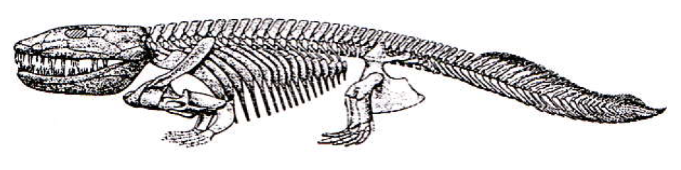

Obrázek 2 Pohled na tvar žeber moderního obojživelníka – žáby (Roček, 2002, s. 237).
Žebra žáby jsou zakrnělá a ke sternu nedosahují.

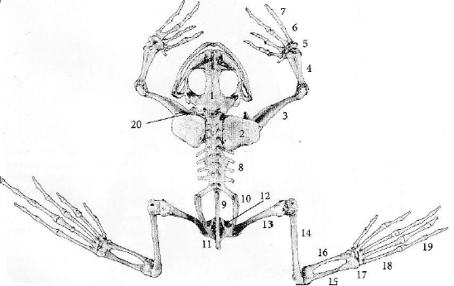

Příloha 2

Obrázek 3 Schéma změny tvaru hrudníku savců směrem k primátům (Krobot, 2004, s. 91).
Zleva vačice, uprostřed makak, vpravo současný člověk

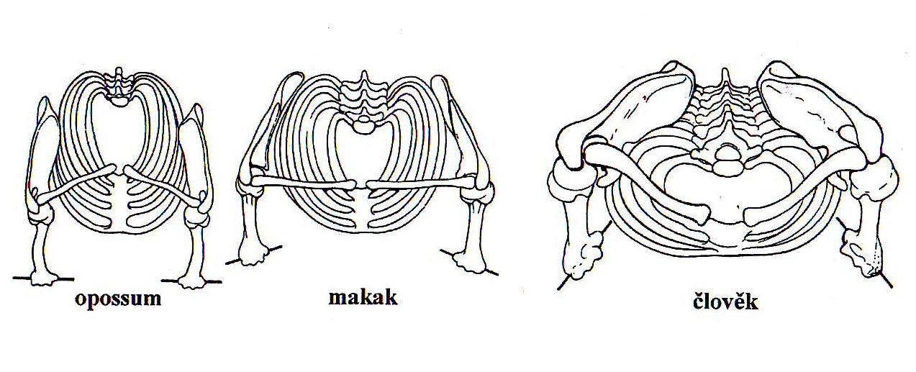

Příloha 3

Obrázek 4 Nahoře frontální řez čtyřtýdenním zárodkem (Moore, 2002, s. 412).
Kondenzace sklerotomových elementů kolem notochordu, kraniální oblast tvoří řídce uspořádané buňky, v kaudální oblasti jsou buňky hustě nahloučeny. Dole schématický frontální řez, který ukazuje, že tělo obratle se vytváří z kraniální a kaudální poloviny dvou po sobě následujících hmot, notochord je zachován pouze v oblasti meziobratlové ploténky.
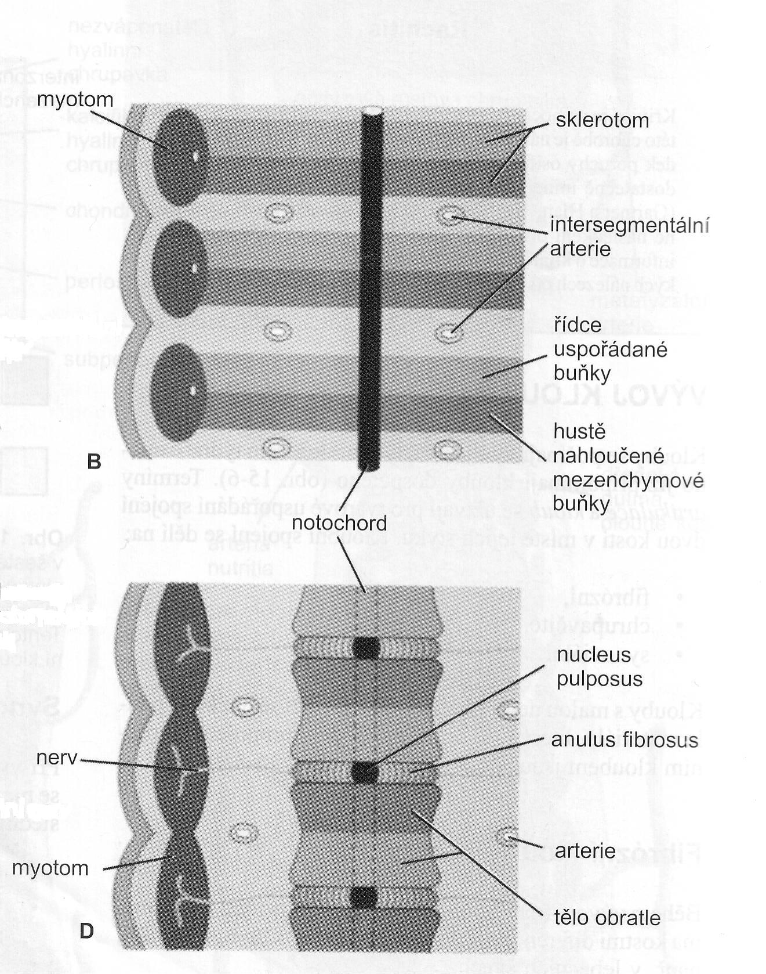
Příloha 4

Obrázek 5 Stadia vývoje obratlů (Moore, 2002, s. 413).
A – Mezenchymový obratel (5. týden)
B – Chondrifikační centra v mezenchymovém obratli (6. týden)
C – Primární osifikační centra v chrupavčitém obratli (7. týden)
D – Hrudní obratel v době narození se skládá ze tří kostěných částí
E a F – Hrudní obratel v období puberty, sekundární osifikační centra

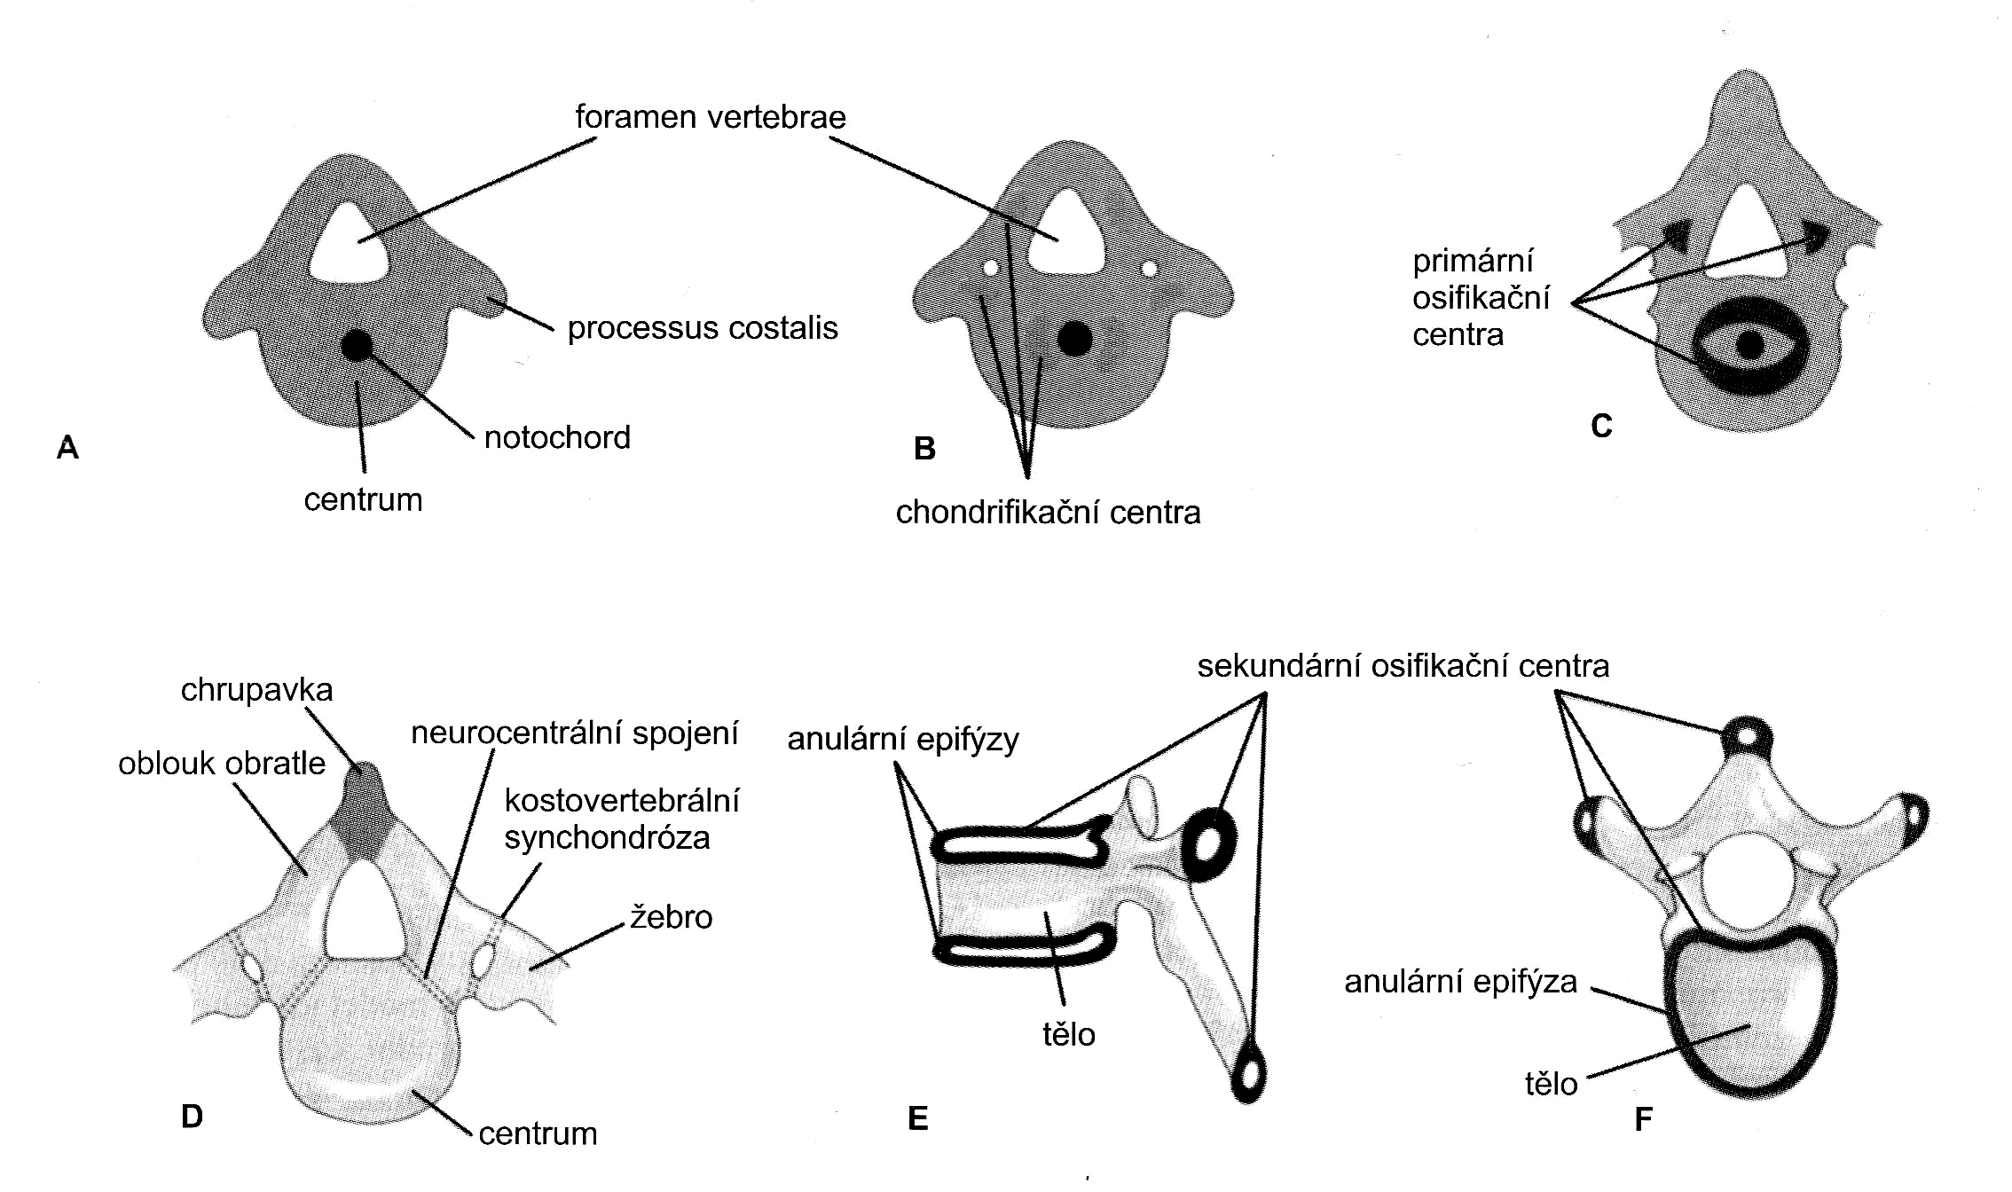

Příloha 5

Obrázek 6 Vývoj žeber a sterna (Larsen, 2001, s. 84).

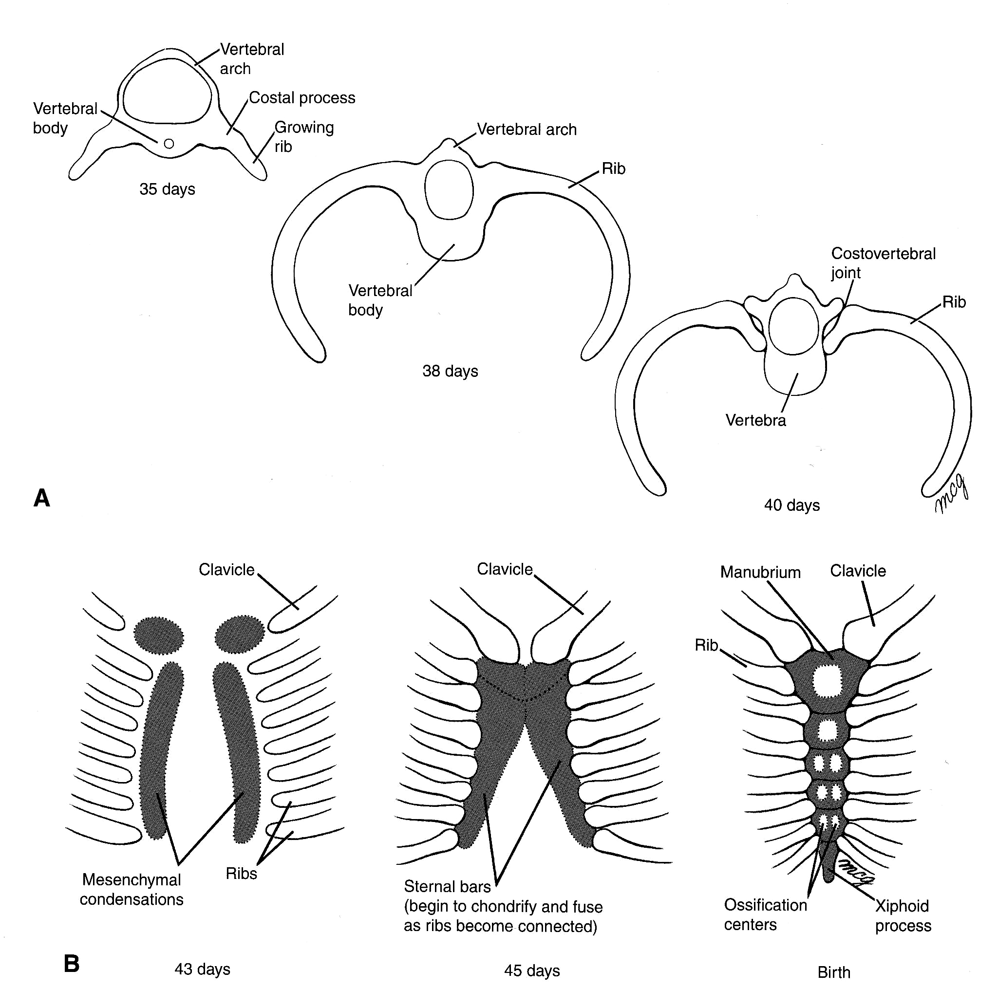

Příloha 6

Obrázek 7 Pohyby žeber v kostovertebrálních a kostotransverzálních skloubeních. Osa x´(pro dolní žebra) leží téměř paralelně se sagitální rovinou, s elevací žeber se zvětší transverzální průměr hrudníku. Osa y´ (pro horní žebra) leží blíže frontální rovině, s elevací žeber se zvětší anteroposteriorní průměr hrudníku (Kapandji, 1974, s. 139).
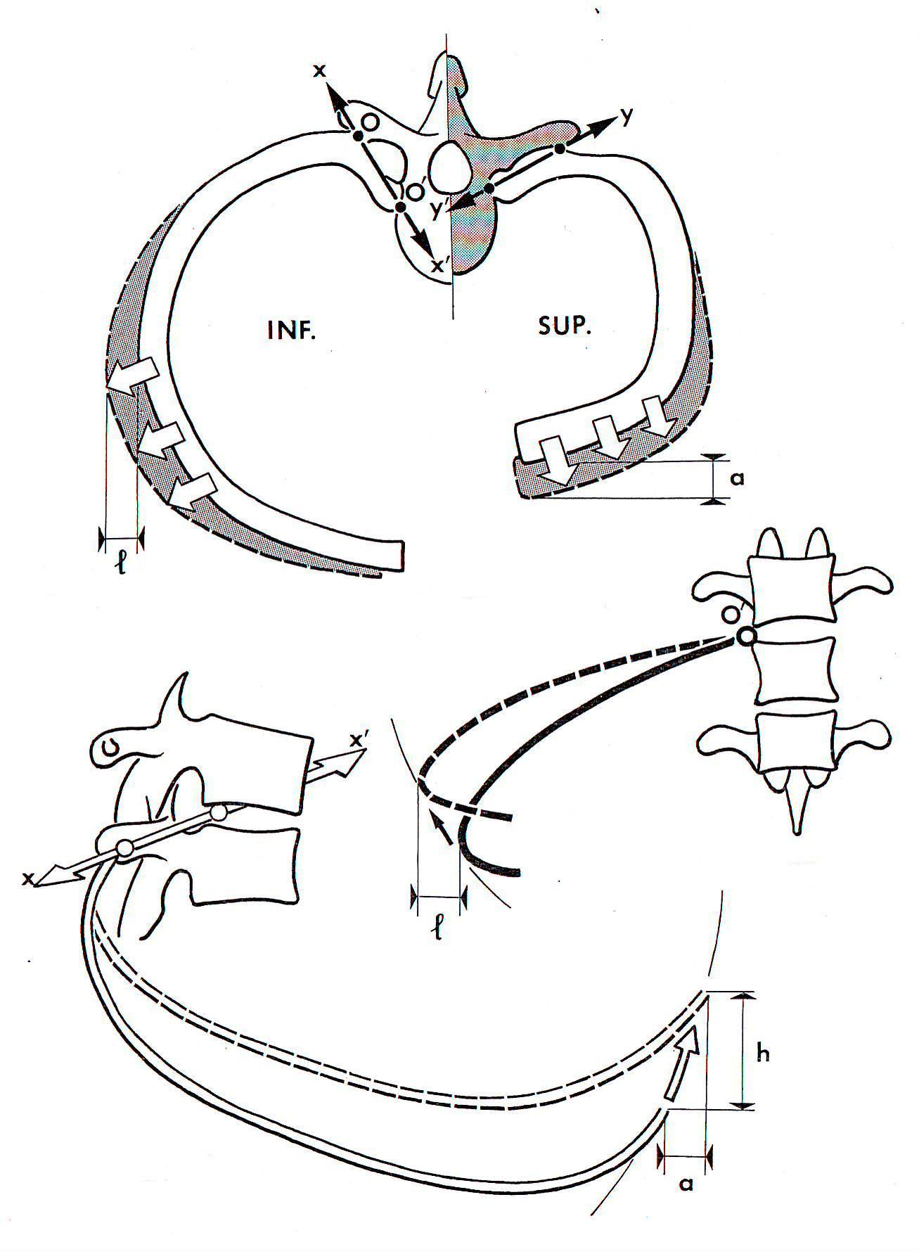
Příloha 7

Obrázek 8 Schéma vývoje plic (Moore, 2002, s. 263).

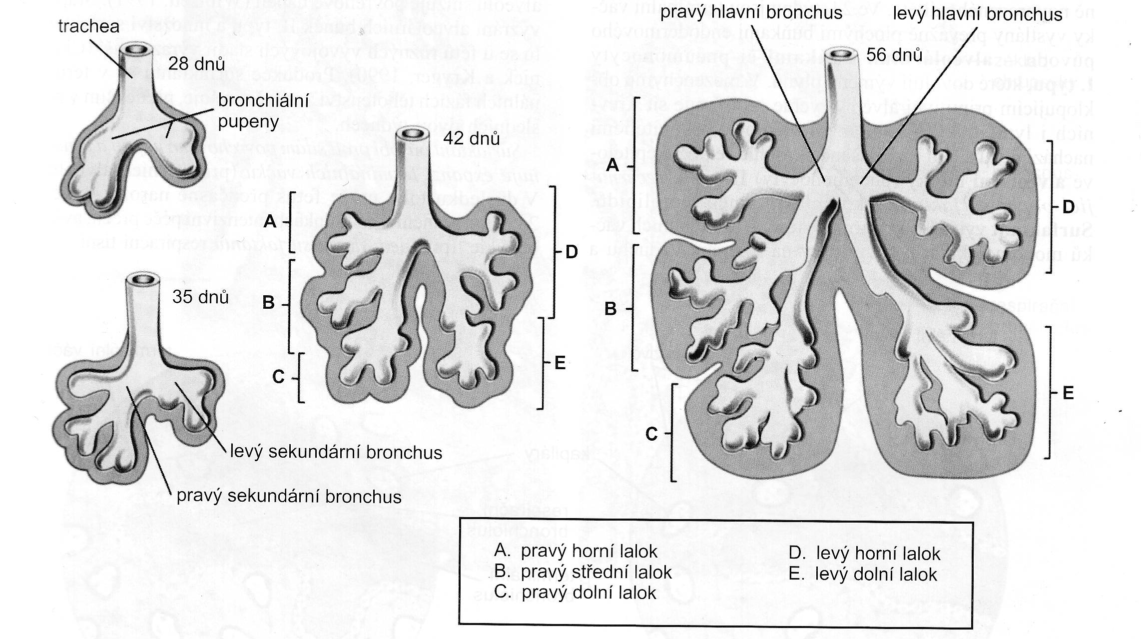

Příloha 8

Obrázek 9 Polohové změny vyvíjející se bránice (Moore, 2002, s. 209).
A – Septum transversum se nachází v úrovni 3. – 5. krčního segmentu (24. den)
B – Bránice kolem 41. dne fetálního života
C – Bránice kolem 52. dne fetálního života

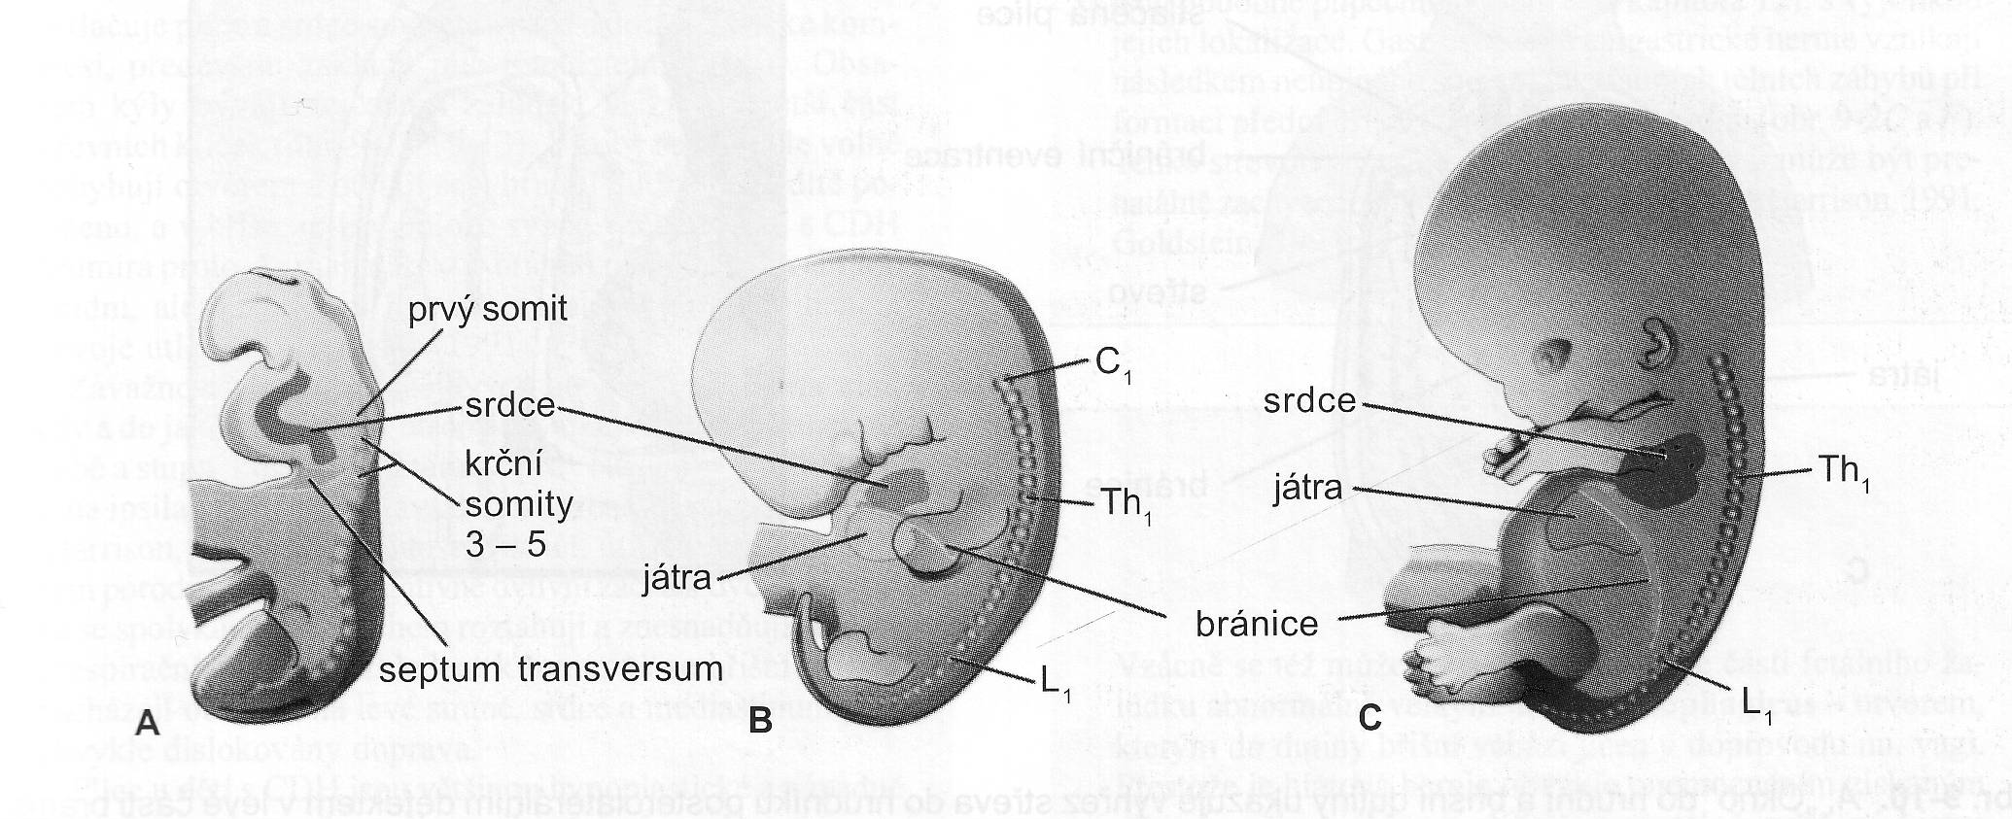
Příloha 9

Obrázek 10 Ventrální pohyb sterna při fyziologickém náboru stabilizačních svalů (Kolář, 2006, s. 163).
Předozadní osa bránice je nastavena horizontálně a bránice může svou tonickou aktivací vytvořit v břišní dutině potřebný tlak.

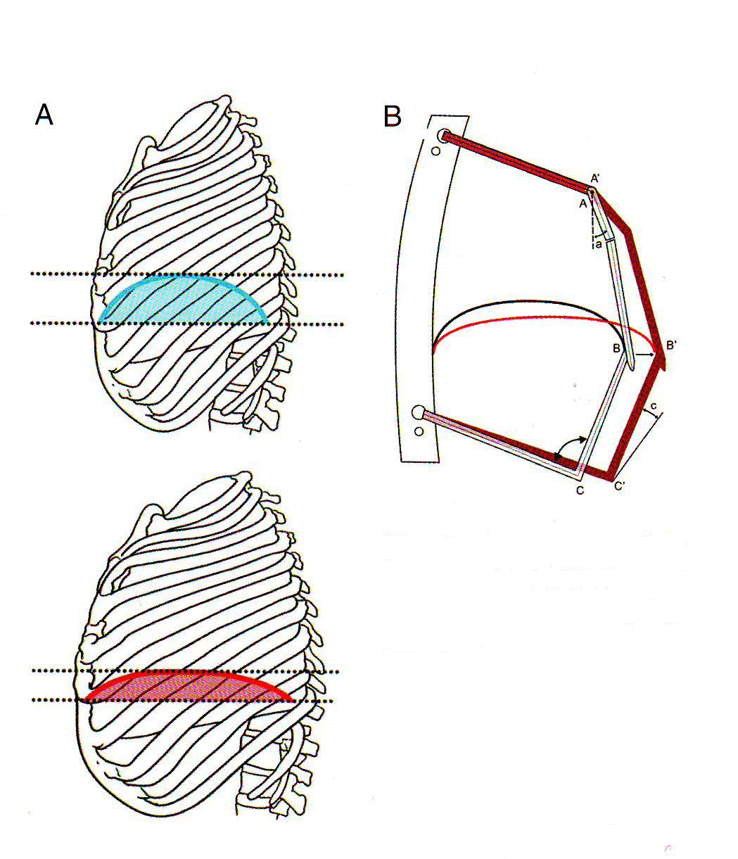
Příloha 10

Obrázek 11 Aktivace břišní stěny při porušené přední stabilizaci bederní páteře (Kolář, 2006, s. 164).

